|  |
| --- |
| **BỘ GIÁO DỤC VÀ ĐÀO TẠO**  **TRƯỜNG ĐẠI HỌC NGUYỄN TẤT THÀNH**  **KHOA CÔNG NGHỆ THÔNG TIN**  Description: C:\Documents and Settings\Administrator\Desktop\logo dai hoc_khong nen.png  **BÁO CÁO THỰC TẬP TỐT NGHIỆP**  **XÂY DỰNG TRÒ CHƠI KING MINER TRÊN NỀN TẢNG**  **GARENA BLOCKMAN GO**  **Giảng viên hướng dẫn: ThS. ĐỖ HOÀNG NAM**  **Sinh viên thực hiện** **: LỒNG AN PHÚC**  **MSSV** **: 1711546635**  **Chuyên ngành** **: Kỹ thuật phần mềm**  **Đơn vị thực tập** **: Công ty Cổ phần Giải trí và Thể thao Điện tử Việt Nam**  **Khóa** **: 2019**  **TP.HCM, tháng 09 năm 2022** |

# LỜI CÁM ƠN

Trong lời đầu tiên báo cáo Thực Tập Tốt Nghiệp này, em muốn gửi lời cảm ơn và biết ơn chân thành nhất của mình tới tất cả những người đã hỗ trợ, giúp đỡ em về kiến thức và tinh thần trong quá trình thực hiện cuốn báo cáo Thực Tập Tốt Nghiệp.

Trước hết em xin chân thành cảm ơn thầy hướng dẫn **ThS. Đỗ Hoàng Nam** giảng viênkhoa **Công Nghệ Thông Tin** của trường **ĐH Nguyễn Tất Thành**, người đãtrực tiếp hướng dẫn, đóng góp ý kiến, nhận xét và giúp đỡ em trong suốt quá trình thực tập. Thầy còn động viên tinh thần và ân cần nhắc nhở tiến độ để em thực hiện xong báo cáo thực tập.

Em xin chân thành cảm ơn Ban giám hiệu nhà trường, các thầy cô trong khoa Công Nghệ Thông Tin trường **Đại Học Nguyễn Tất Thành**, thành phố Hồ Chí Minh đã giảng dạy, hướng dẫn, trang bị kiến thức cho em trong suốt quá trình học đại học, từ các kiến thức cơ bản đến vấn đề chuyên sâu.

Cuối cùng em xin gửi lời cảm ơn sâu sắc tới **Công ty Cổ phần Giải trí và Thể thao Điện tử Việt Nam** đã tạo điều kiện tốt nhất và giúp đỡemtrong suốt thời gian thực tậpqua.Đặc biệt là anh **Nguyễn Anh Khoa**, người đã giúp đỡ hướng dẫn, chỉ bảo cho em những tài liệu liên quan đến đề tài mà em thực hiện trong suốt thời gian em thực tập này.

*Em xin chân thành cảm ơn!*

*Ký tên*

Lồng An Phúc

# LỜI MỞ ĐẦU

Ngày nay ngành công nghiệp game rất phát triển. Nhu cầu chơi game của người chơi ngày càng lớn và nhiều nền tảng game ngày càng nhiều. Tuy nhiên để tạo một game hoàn chỉnh thì sẽ mất rất nhiều thời gian và công sức. Không phải đối tượng nào cũng có thể tạo được, họ phải có kiến thức về lập trình và kiến thức về công cụ engine như Unity, Unreal, CryEngine,… Các engine này cũng không dễ dàng học được, các đối tượng lập trình nghiệp dư sẽ vô cùng khó khăn để tiếp cận.

Ngoài ra khi hoàn thành 1 con game đăng lên các cửa hàng play của Google hay AppStore của Apple thì sẽ rất khó cạnh tranh với các đối thủ làm game lâu năm. Việc tìm kiếm khách hàng sẽ vô cùng khó khăn và tốn nhiều kinh phí, không thể phù hợp với những đối tượng là học sinh, sinh viên có biết một chút về lập trình và kinh phí hạn hẹp.

Nắm bắt được điều trên Công ty Garenađã phát hành nền tảng Blockman Go là nơi giao lưu giữa các video game giữa các lập trình viên từ nghiệp dư đến chuyên nghiệp đều có thể dễ dàng tạo một game riêng mình. Có thể thể hiện mình trên nền tảng đó hoặc có thể kiếm thêm thu nhập dựa vào sự ăn chia giữa Nhà Phát Hành và nhà phát triển game.

**NHẬN XÉT CỦA GIẢNG VIÊN HƯỚNG DẪN**

..............Đồng ý cho ra hội đồng báo cáo kết quả thực  
tập.......................................................................................................................  
.........................................................................................................................................

.........................................................................................................................................

.........................................................................................................................................

.........................................................................................................................................

.........................................................................................................................................

.........................................................................................................................................

.........................................................................................................................................

.........................................................................................................................................

.........................................................................................................................................

.........................................................................................................................................

.........................................................................................................................................

.........................................................................................................................................

.........................................................................................................................................

.........................................................................................................................................

.........................................................................................................................................

.........................................................................................................................................

.........................................................................................................................................

TPHCM, Ngày … tháng … năm 2022

Giáo viên hướng dẫn

(Ký tên, đóng dấu)

ĐỖ HOÀNG NAM

# NHẬN XÉT CỦA CƠ QUAN THỰC TẬP

................................................................................................................

................................................................................................................

................................................................................................................

................................................................................................................

................................................................................................................

................................................................................................................

................................................................................................................

................................................................................................................

................................................................................................................

................................................................................................................

................................................................................................................

................................................................................................................

................................................................................................................

................................................................................................................

................................................................................................................

................................................................................................................

................................................................................................................

................................................................................................................

*TPHCM, Ngày …… tháng …… năm 2022*

**Xác nhận của đơn vị thực tập**

(Ký tên, đóng dấu)

# MỤC LỤC

[LỜI CÁM ƠN i](#_Toc113366877)

[LỜI MỞ ĐẦU ii](#_Toc113366878)

[NHẬN XÉT CỦA CƠ QUAN THỰC TẬP iv](#_Toc113366879)

[MỤC LỤC v](#_Toc113366880)

[DANH MỤC CÁC BẢNG HÌNH vii](#_Toc113366881)

[DANH MỤC TỪ VIẾT TẮT viii](#_Toc113366882)

[NHẬT KÝ THỰC TẬP DOANH NGHIỆP ix](#_Toc113366883)

[PHIẾU NHẬN XÉT SINH VIÊN THỰC TẬP xii](#_Toc113366884)

[CHƯƠNG 1: TỔNG QUAN VỀ CÔNG TY CỔ PHẦN GIẢI TRÍ VÀ THỂ THAO ĐIỆN TỬ VIỆT NAM 1](#_Toc113366885)

[1.1 Giới thiệu 1](#_Toc113366886)

[1.2 Lịch sử phát triển: 1](#_Toc113366887)

[1.3 Định hướng hoạt động 1](#_Toc113366888)

[1.4 Mục tiêu hoạt động 2](#_Toc113366889)

[1.5 Giá trị cốt lõi 2](#_Toc113366890)

[1.6 Sản phẩm nổi bật của Công ty: 3](#_Toc113366891)

[CHƯƠNG 2: NỘI DUNG THỰC TẬP 4](#_Toc113366892)

[2.1 Thông tin về vị trí tham gia thực tập 4](#_Toc113366893)

[2.1.1 Vị trí thực tập 4](#_Toc113366894)

[2.1.2 Đặc điểm yêu cầu 4](#_Toc113366895)

[2.2 Công việc thực tập 5](#_Toc113366896)

[2.2.1 Tìm hiểu về ngôn ngữ Lua 5](#_Toc113366897)

[2.2.2 Tìm hiểu về engine Blockman Editor 7](#_Toc113366898)

[Chương 3: Xây dựng trò chơi King Minner trên nền tảng Blockman Editor 9](#_Toc113366899)

[3.1 Xây dựng thiết kế trò chơi 9](#_Toc113366900)

[3.1.1 World 9](#_Toc113366901)

[3.1.2 Gameplay 13](#_Toc113366902)

[3.1.3 Sound 18](#_Toc113366903)

[3.1.4 Visual 18](#_Toc113366904)

[3.1.5 Shop 18](#_Toc113366905)

[3.2 Xây dựng tính năng 21](#_Toc113366906)

[3.3 Xây dựng dữ liệu 29](#_Toc113366907)

[3.4 Sản phẩm 30](#_Toc113366908)

[KẾT LUẬN 39](#_Toc113366909)

[TÀI LIỆU THAM KHẢO 40](#_Toc113366910)

# DANH MỤC CÁC BẢNG HÌNH

[Hình 1 Logo công ty 1](file:///C:\Users\anphuc.long\Desktop\báo%20cáo%20thực%20tập\HK1_21_22_BaoCaoThucTap_1811548485_DOMINHHIEU%20%20(1).docx#_Toc113365854)

[Hình 2 Ngôn ngữ Lua 5](#_Toc113365855)

[Hình 3 Sảnh chờ 10](#_Toc113365856)

[Hình 4 Cổng vào hầm mỏ 10](#_Toc113365857)

[Hình 5 Các loại khoán sản (demo) 13](#_Toc113365858)

[Hình 6 Các loại mỏ (demo) 13](#_Toc113365859)

[Hình 7 Bảng ID CARD 15](#_Toc113365860)

[Hình 8 Bảng công thức chế tạo 17](#_Toc113365861)

[Hình 9 Bảng nhiệm vụ 18](#_Toc113365862)

[Hình 10 Bảng công thức chế tạo 19](#_Toc113365863)

[Hình 11 Bảng nguyên liệu 20](#_Toc113365864)

[Hình 12 Tính năng đào khoáng 21](#_Toc113365865)

[Hình 13 Tính năng túi đồ 22](#_Toc113365866)

[Hình 14 Tính năng tiền tệ 22](#_Toc113365867)

[Hình 15 Tính năng buôn bán 23](#_Toc113365868)

[Hình 16 Tính năng mua hàng Gcube 23](#_Toc113365869)

[Hình 17 Tính năng trang bị 24](#_Toc113365870)

[Hình 18 Tính năng chế tạo trang bị 25](#_Toc113365871)

[Hình 19 Tính năng nâng cấp 26](#_Toc113365872)

[Hình 20 Tính năng ID CARD 27](#_Toc113365873)

[Hình 21 Tính năng bảng xếp hạng 28](#_Toc113365874)

[Hình 22 Tính năng hướng dẫn 28](#_Toc113365875)

[Hình 23 Tính năng nhiệm vụ 29](#_Toc113365876)

[Hình 24 Tính năng xem quản cáo 29](#_Toc113365877)

[Hình 25 Người chơi sảnh chời 31](#_Toc113365878)

[Hình 26 Khu thiên nhiên 31](#_Toc113365879)

[Hình 27 Khu hầm mỏ 32](#_Toc113365880)

[Hình 28 Nhấp vào biểu tượng để đào 32](#_Toc113365881)

[Hình 29 Khoán sản đã thu thập sẽ xuất hiện trong túi đồ 33](#_Toc113365882)

[Hình 30 Các sản phẩm đủ điều kiện bán sẽ sáng lên và đứng ở trên cùng 33](#_Toc113365883)

[Hình 31 Khi thu thập đủ nguyên liệu các trang bị có thể chế tạo được chúng sẽ sáng lên 34](#_Toc113365884)

[Hình 32 Sau khi đủ nguyên liệu thì nút Craft sẽ sáng lên 34](#_Toc113365885)

[Hình 33 Sau khi chế tạo thành công trang bị sẽ xuất hiện trong túi và người chơi có thể mặc nó 35](#_Toc113365886)

[Hình 34 Sau khi tích đủ 5 viên đá Vortex nút Upgrade sẽ tiến hành nâng cấp 35](#_Toc113365887)

[Hình 35 Sau khi nâng cấp thành công cúp của người chơi đã thay đổi và giúp tăng tốc độ thu thập 36](#_Toc113365888)

[Hình 36 Mô tả nhiệm vụ 36](#_Toc113365889)

[Hình 37 Sau khi nhận nhiệm vụ sẽ hiển thị trên góc trái 37](#_Toc113365890)

[Hình 38 ID CARD hiển thị trong túi người chơi 37](#_Toc113365891)

[Hình 39 Sau khi tích đủ tiền họ sẽ nâng cấp lên một ID CARD mới và vào hầm mỏ mới 37](#_Toc113365892)

[Hình 40 Sau khi nâng cấp thành công biểu tượng ID CARD sẽ thay đổi và người chơi có thể tiến vào hầm mỏ mới 38](#_Toc113365893)

[Hình 41 Bảng xếp hạng xếp hạng những danh sách đứng đầu bản 38](#_Toc113365894)

# DANH MỤC TỪ VIẾT TẮT

|  |  |
| --- | --- |
| Từ viết tắt | Nghĩa |
| MD | Master Data |
| TD | Transaction Data |
| SQL | Structured Query Language |

# NHẬT KÝ THỰC TẬP DOANH NGHIỆP

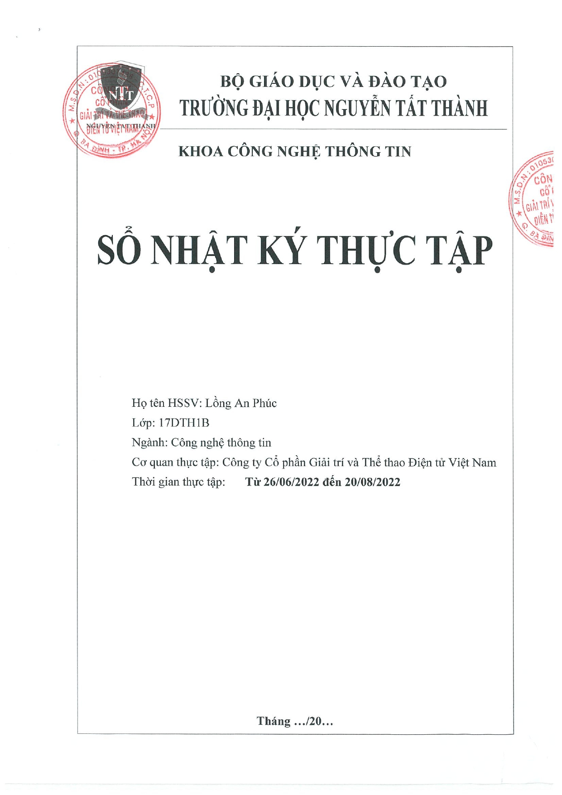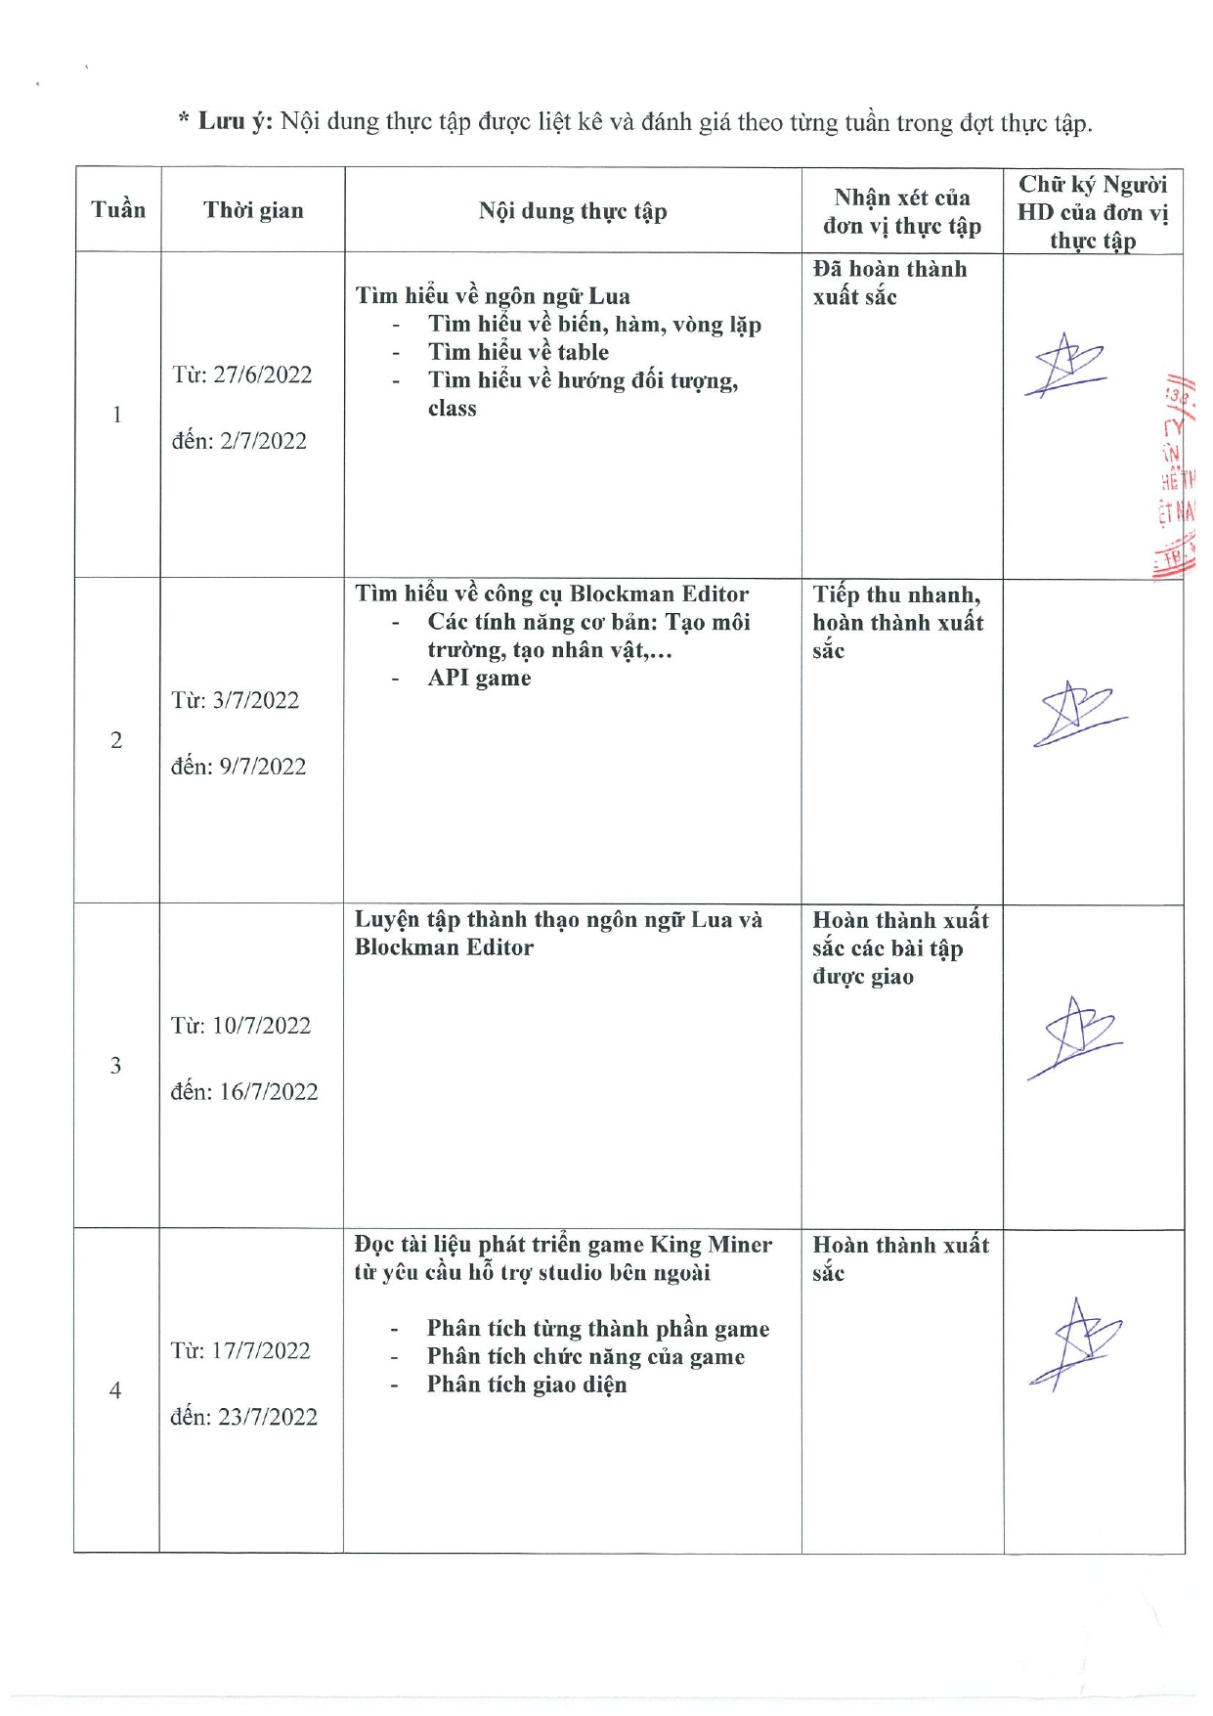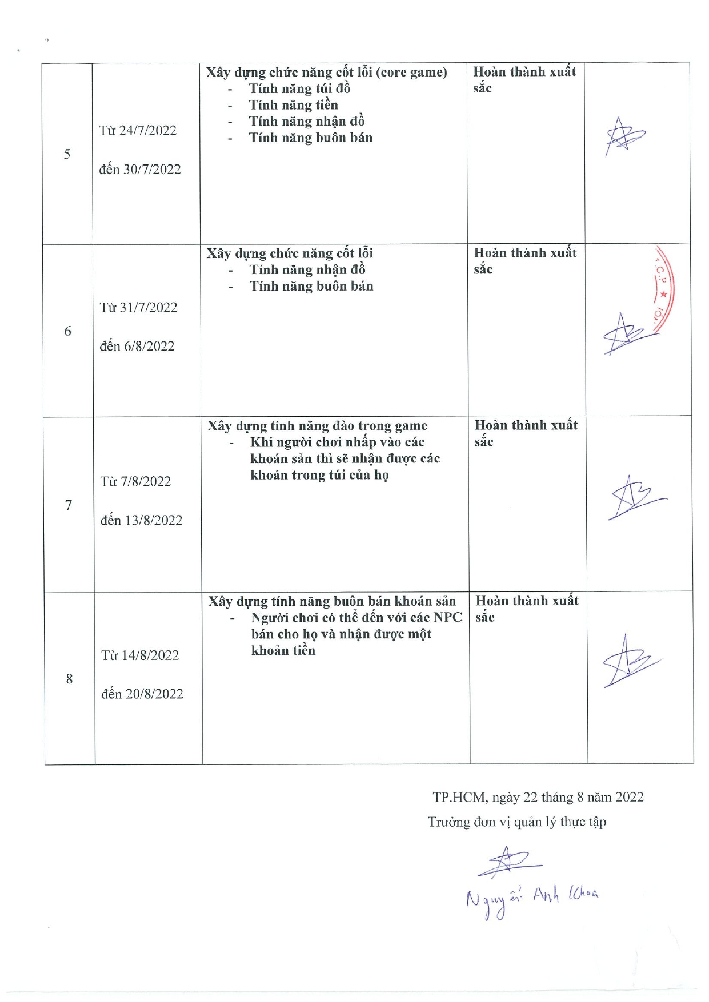

# PHIẾU NHẬN XÉT SINH VIÊN THỰC TẬP

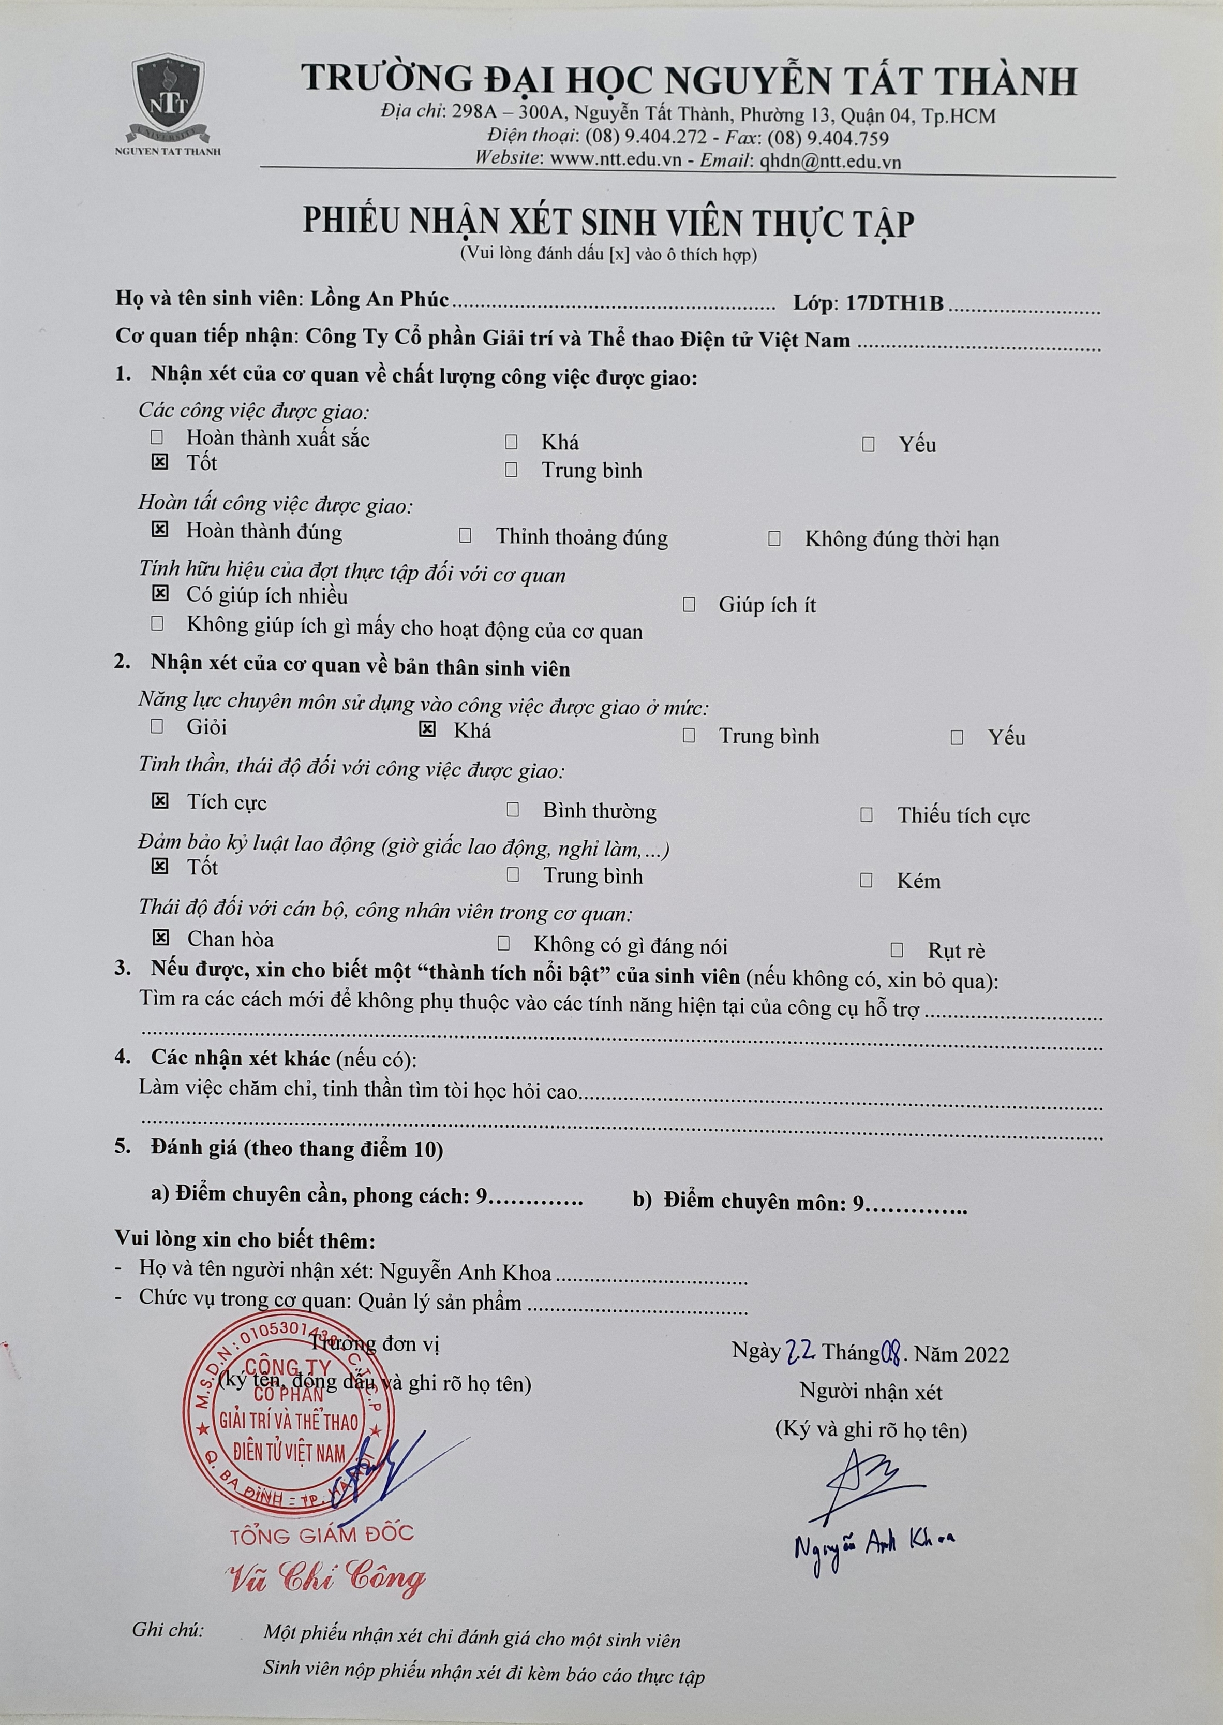

# CHƯƠNG 1: TỔNG QUAN VỀ CÔNG TY CỔ PHẦN GIẢI TRÍ VÀ THỂ THAO ĐIỆN TỬ VIỆT NAM

## 1.1 Giới thiệu

Những viên gạch nền đầu tiên của Vietnam Esports được xây nên từ một nhóm các chàng trai trẻ, ấp ủ khát khao phát triển nền thể thao điện tử chuyên nghiệp tại Việt Nam. Vào thời điểm đó, e-Sports còn rất mới mẻ và chưa nhận được sự ủng hộ của xã hội. Chính vì thế Vietnam Esports đã không ngừng nỗ lực xây dựng hình ảnh một nền thể thao điện tử lành mạnh, được đầu tư nghiêm túc, trả lại đúng nghĩa khái niệm “e-Sports”.

Hình Logo công ty

Vietnam Esports tiên phong trong việc xây dựng một nền thể thao điện tử được đầu tư nghiêm túc và chuyên nghiệp, song hành cùng xu hướng phát triển của thế giới.

## 1.2 Lịch sử phát triển:

Công ty Cổ phần Phát triển Thể thao Điện tử Việt Nam - Vietnam Esports (tiền thân là Garena Vietnam) được thành lập vào năm 2009, hoạt động trong lĩnh vực Thể thao điện tử, thương mại điện tử và giải trí trực tuyến. Vietnam Esports tiên phong trong việc đầu tư xây dựng một nền thể thao điện tử chuyên nghiệp, song hành cùng xu hướng phát triển của thế giới.

## 1.3 Định hướng hoạt động

Kể từ ngày thành lập đến nay, chúng tôi đã phát triển không ngừng và trở thành một công ty được mọi người biết đến trong lĩnh vực phần mềm và các sản phẩm thể thao điện tử tại Việt Nam. Trong những năm sắp đến, Vietnam Esports định hướng hoạt động củng cố nâng cao chất lượng, tạo thêm nhiều giá trị gia tăng cho khách hàng đang sử dụng và sẽ sử dụng các dịch vụ của chúng tôi. Mặt khác, Vietnam Esports cũng sẽ đa dạng hóa sản phẩm, xây dựng một mạng xã hội trực tuyến cho người sử dụng với nhiều hoạt động cộng đồng phong phú và lành mạnh.

## 1.4 Mục tiêu hoạt động

Mục tiêu của Vietnam Esports là trở thành công ty dẫn đầu về cung cấp các loại hình thể thao điện tử và dịch vụ gia tăng trên nền tảng internet. Ngoài ra, cùng với các hoạt động kinh doanh, Vietnam Esports muốn góp sức mình trong các hoạt động hỗ trợ cộng đồng, tạo thêm việc làm và tham gia các hoạt động an sinh xã hội khác.

## 1.5 Giá trị cốt lõi

**WE SERVE**:

* Khách hàng luôn là trọng tâm
* Đi trước đón đầu bằng cách dự đoán và đáp ứng nhu cầu tương lai của khách hàng
* Cung cấp tiêu chuẩn dịch vụ vượt trội hơn cả mong muốn của bản thân

**WE RUN:**

* Tiến lên phía trước, đừng chỉ chạy nhanh tại chỗ
* Theo đuổi kết quả với sự chính xác và kỹ lưỡng
* Không ngừng cải tiến nhanh là con đường nhanh nhất đạt chất lượng cao

**WE ADAPT**

* Thành tựu quá khứ chưa chắc dẫn đến thành công tương lai
* Thay đổi luôn diễn ra, chúng ta hãy dẫn dắt sự thay đổi
* Đổi mới để thành công, thận trọng chấp nhận rủi ro và kiên cường đối mặt thất bại

**WE COMMIT**

* Làm chủ công việc và kết quả - việc chúng ta làm thể hiện chúng ta là ai
* Không có giới hạn cho sự xuất sắc, không ngừng nỗ lực đạt kết quả tốt hơn
* Vấn đề luôn là của chung

**WE STAY HUMBLE**

* Vẫn còn khát vọng vĩ đại hơn, chúng ta mới chỉ khởi đầu hành trình
* Thận trọng khi thành công, nếu chúng ta không tự vượt qua chính mình, đối thủ sẽ vượt qua.
* Luôn có những điều mới để chúng ta học trong mọi thứ chúng ta làm

## 1.6 Sản phẩm nổi bật của Công ty:

* **GARENA PLUS (G+)**: Phần mềm hỗ trợ chơi game qua Internet với giao diện dễ sử dụng, hỗ trợ nhiều game. G+ đáp ứng đầy đủ nhu cầu của game thủ từ chơi game đến tán gẫu, kết nối bạn bè.
* **GCAFE**: Dịch vụ quản lý cơ sở internet chuyên nghiệp, bao gồm chức năng quản lý kỹ thuật, bảo vệ máy, tự động cập nhật game và tính tiền, giúp các phòng máy vận hành hiệu quả.
* **VIETNAM ESPORT TV**: Kênh truyền hình thể thao điện tử duy nhất tại Việt Nam. VETV liên tục cập nhật những giải đấu chuyên nghiệp với phần tường thuật sống động đến từ các bình luận viên kinh nghiệm.
* **FIFA ONLINE 3**: Môn thể thao điện tử thể loại bóng đá. Người chơi tham gia tranh bóng, ghi bàn hay điều khiển những cầu thủ nổi tiếng thế giới với tư cách một huấn luyện viên đầy quyền lực.
* **LIÊN MINH HUYỀN THOẠI**: Trò chơi trực tuyến thể loại MOBA. Với cách xây dựng chiến thuật thông minh cùng các giải đấu hấp dẫn, Liên Minh Huyền Thoại đem đến trải nghiệm vô tận cho người chơi ở mọi trình độ.
* **BLOCKMAN GO**: Trò chơi bao gồm những mini game đủ mọi thể loại đa dạng và phong phú. Thế giới game rộng lớn sẽ không bao giờ khiến người chơi trở nên nhàm chán.
* **BLOCKMAN EDITOR**: Phần mềm sáng tạo trò chơi dựa trên nền tảng Blockman Go. Ứng dụng dễ dàng sử dụng và phát triển nhanh các sản phẩn game phù hợp cho mọi lứa tuổi.

# CHƯƠNG 2: NỘI DUNG THỰC TẬP

## 2.1 Thông tin về vị trí tham gia thực tập

### 2.1.1 Vị trí thực tập

Nhân viên vận hành game Blockman Go

### 2.1.2 Đặc điểm yêu cầu

* Học và ôn lại kiến thức kỹ thuật lập trình:
* Phân tích yêu cầu.
* Thiết kế các mô hình.
* Phân tích thuật toán và cấu trúc dữ liệu.
* Hỗ trợ các Studio làm game trên Blockman Editor.
* Tham gia các hoạt động của Công ty.
* Tuân thủ các quy tắc từ Công ty.
* Các kỹ năng:
* Kỹ năng đọc hiểu tiếng anh (để đọc tài liệu từ các Studio nước ngoài)
* Kỹ năng làm việc nhóm và quản lý nhóm
* Kỹ năng giao tiếp
* Kỹ năng xử lý vấn đề
* Kỹ năng thuyết trình, báo cáo
* Giảng viên hướng dẫn: Hướng dẫn sử dụng phần mềm, ngôn ngữ Lua, các API hỗ trợ, các quy tắc lập trình, các phân tích thiết kế yêu cầu,…

## 2.2 Công việc thực tập

### 2.2.1 Tìm hiểu về ngôn ngữ Lua



Hình Ngôn ngữ Lua

* **Giới thiệu về ngôn ngữ Lua**

Lua là một ngôn ngữ kịch bản mạnh mẽ, hiệu quả, nhẹ, có thể nhúng. Nó hỗ trợ lập trình thủ tục, lập trình hướng đối tượng, lập trình chức năng, lập trình hướng dữ liệu và mô tả dữ liệu.

Lua kết hợp cú pháp thủ tục đơn giản với cấu trúc mô tả dữ liệu mạnh mẽ dựa trên mảng kết hợp và ngữ nghĩa có thể mở rộng. Lua được nhập động, chạy bằng cách thông dịch bytecode với máy ảo dựa trên đăng ký và có chức năng quản lý bộ nhớ tự động với tính năng thu thập rác tăng dần, lý tưởng cho việc cấu hình, viết kịch bản và tạo mẫu nhanh.

1. **Nguồn góc về ngôn ngữ Lua**

Lua được thiết kế, thực hiện và duy trì bởi một nhóm tại PUC-Rio, Đại học Giáo hoàng Công giáo Rio de Janeiro ở Brazil. Lua sinh ra và lớn lên tại Tecgraf, tiền thân là Tập đoàn Công nghệ Đồ họa Máy tính của PUC-Rio. Lua hiện được đặt tại LabLua, một phòng thí nghiệm của Khoa Khoa học Máy tính của PUC-Rio.

1. **Nguồn góc về tên**

"Lua" (phát âm là Lu-a) có nghĩa là "Mặt trăng" trong tiếng Bồ Đào Nha. Như vậy, nó không phải là từ viết tắt cũng không phải là viết tắt, mà là một danh từ. Cụ thể hơn, "Lua" là một cái tên, tên mặt trăng của Trái đất và tên của ngôn ngữ. Giống như hầu hết các tên khác, nó phải được viết bằng chữ thường với viết hoa đầu tiên, nghĩa là "Lua". Xin đừng viết nó là "LUA", vừa xấu vừa khó hiểu, vì sau đó nó trở thành một từ viết tắt với những ý nghĩa khác nhau cho những người khác nhau. Vì vậy, xin vui lòng, viết "Lua" đúng!

1. **Vì sao nên chọn ngôn ngữ Lua**

**Lua là một ngôn ngữ mạnh mẽ đã được chứng minh**

Lua đã được sử dụng trong nhiều ứng dụng công nghiệp (ví dụ: Photoshop Lightroom của Adobe), tập trung vào các hệ thống nhúng (ví dụ: phần mềm trung gian Ginga cho TV kỹ thuật số ở Brazil) và trò chơi (ví dụ: World of Warcraft và Angry Birds). Lua hiện là ngôn ngữ kịch bản hàng đầu trong trò chơi. Lua có một document tham khảo chắc chắn và có một số cuốn sách về nó. Một số phiên bản của Lua đã được phát hành và sử dụng trong các ứng dụng thực kể từ khi nó được tạo ra vào năm 1993. Lua đã xuất hiện trong HOPL III, Hội nghị Lịch sử Ngôn ngữ Lập trình ACM SIGPLAN lần thứ ba, vào năm 2007. Lua đã giành được Giải thưởng Front Line 2011 từ Game Developers Magazine.

**Lua rất nhanh**

Lua có một danh tiếng xứng đáng về hiệu suất. Để tuyên bố là "nhanh như Lua" là một khát vọng của các ngôn ngữ kịch bản khác. Một số điểm chuẩn cho thấy Lua là ngôn ngữ nhanh nhất trong lĩnh vực ngôn ngữ kịch bản thông dịch. Lua nhanh không chỉ trong các chương trình điểm chuẩn được tinh chỉnh mà còn trong cuộc sống thực. Phần lớn các ứng dụng lớn đã được viết bằng Lua.

**Lua có thể nhúng**

Lua là một công cụ ngôn ngữ nhanh với kích thước nhỏ mà bạn có thể nhúng dễ dàng vào ứng dụng của mình. Lua có một API đơn giản và được ghi chép đầy đủ cho phép tích hợp mạnh mẽ với mã được viết bằng các ngôn ngữ khác. Có thể dễ dàng mở rộng Lua với các thư viện được viết bằng các ngôn ngữ khác. Nó cũng dễ dàng mở rộng các chương trình được viết bằng các ngôn ngữ khác với Lua. Lua đã được sử dụng để mở rộng các chương trình được viết không chỉ bằng C và C ++ mà còn trong Java, C #, Smalltalk, Fortran, Ada, Erlang và thậm chí trong các ngôn ngữ kịch bản khác, chẳng hạn như Perl và Ruby.

**Lua mạnh mẽ (nhưng đơn giản)**

Một khái niệm cơ bản trong thiết kế của Lua là cung cấp các cơ chế meta để triển khai các tính năng, thay vì cung cấp một loạt các tính năng trực tiếp bằng ngôn ngữ. Ví dụ, mặc dù Lua không phải là một ngôn ngữ hướng đối tượng thuần túy, nhưng nó cung cấp các cơ chế meta để triển khai các lớp và kế thừa. Các cơ chế tổng hợp của Lua mang lại một nền kinh tế của các khái niệm và giữ cho ngôn ngữ nhỏ gọn, đồng thời cho phép mở rộng ngữ nghĩa theo những cách độc đáo.

**Lua rất nhẹ**

Thêm Lua vào một ứng dụng không làm nó phình to ra. Tarball cho Lua 5.4.4, chứa mã nguồn và tài liệu, có 353K được nén và 1,3M không được nén. Mã nguồn chứa khoảng 30000 dòng C. Trong Linux 64-bit, trình thông dịch Lua được xây dựng với tất cả các thư viện Lua tiêu chuẩn chiếm 281K và thư viện Lua chiếm 468K.

**Lua là miễn phí**

Lua là phần mềm mã nguồn mở miễn phí, được phân phối theo giấy phép rất tự do (giấy phép MIT nổi tiếng). Nó có thể được sử dụng cho bất kỳ mục đích nào, kể cả mục đích thương mại, hoàn toàn miễn phí. Chỉ cần tải về và sử dụng.

### 2.2.**2 Tìm hiểu về engine Blockman Editor**

Blockman Editor là một trình chỉnh sửa game với một chuỗi công cụ sáng tạo hoàn chỉnh. Nó có các đặc điểm ở ngưỡng thấp và giới hạn ở mức cao, cung cấp cho các nhà phát triển trò chơi một môi trường sáng tạo miễn phí, thân thiện và thuận tiện.

Năm ưu điểm của Blockman Editor: Thế giới 3D và các quy tắc vật lý, các thành phần cài sẵn, client và server logic, kho tài nguyên, xuất bản chỉ bằng một cú click:

* **Thế giới 3D với các quy tắc vật lý**: Khác với các trình chỉnh sửa trò chơi 2D khác, những gì có thể tạo ra trong Block Editor là một thế giới thực tế 3D. Các quy tắc vật lý là các quy tắc cơ bản tự nhiên phải có trong trình chỉnh sửa, bao gồm lực, tốc độ, góc và các ràng buộc về mặt vật lý,...
* **Thành phần cài sẵn**: Editor gói gọn nhiều thành phần thường được sử dụng trong game, chẳng hạn như khối hộp, thực thể, vật phẩm, buff, kỹ năng, tên lửa, điều khiển hoạt động, ba lô,... Những thành phần này giúp giảm đáng kể sự khó khăn trong việc tạo mới và đồng thời tiết kiệm cho nhà phát triển nhiều thời gian sáng tạo;
* **Client và logic server**: Blockman Editor chia các tệp lệnh thành các tệp lệnh server và tệp lệnh client, tương ứng với dữ liệu, logic server và client mà không cần xây dựng module mạng như unet; giúp các nhà phát triển dễ dàng nhận ra các trò chơi trực tuyến có nhiều người chơi;
* **Kho tài nguyên**: Blockman Editor cung cấp cho các nhà phát triển kho tài nguyên do cộng đồng tạo ra. Các nhà phát triển có thể tải trực tiếp tài nguyên mong muốn từ kho vào trò chơi, điều này tạo điều kiện thuận lợi cho việc mua tài nguyên trò chơi. Trong kế hoạch tiếp theo, các nhà phát triển cũng có có thể tạo ra lợi nhuận bằng cách thiết kế các tài nguyên do chính họ tạo ra;
* **Xuất bản bằng 1 cú click**: Các trò chơi được tạo ra trong Blockman Editor có thể được xuất bản chỉ bằng 1 cú click; không cần chia nhỏ việc đóng gói, chỉ cần gửi và chơi. Nền tảng Blockman GO cũng cung cấp các dịch vụ vận hành và bảo trì toàn diện. Nó không yêu cầu creator phải tự xây dựng hay thuê client. Nó hoàn toàn miễn phí cho creator, giải quyết các vấn đề về chi phí và có độ ổn định cao do creator tự xây dựng máy chủ của riêng mình và đảm bảo sản phẩm game có tính ổn định và hiệu quả.

# Chương 3: Xây dựng trò chơi King Miner trên nền tảng Blockman Go

**3.1 Xây dựng thiết kế trò chơi**

**3.1.1 World**

**Khu vực sảnh chính:**

* Kích thước đáp ứng đủ 10-20 người chơi cùng lúc.
* Khu vực sảnh là nơi người chơi sẽ xuất hiện khi vào game  
  (tách sever)
* Khu vực sảnh cũng là nơi bố trí các cửa hàng:  
  shop nâng cấp công cụ - (sử dụng NPC và UI)  
  shop nâng cấp ID card - (sử dụng NPC và UI)  
  Khu chợ trời - (sử dụng NPC và UI)  
  Khu Chợ đen - (sử dụng NPC và UI)  
  shop VIP mua sản phẩm = Gcube - (sử dụng NPC và UI)  
  NPC nhiệm vụ đứng giữa Map - (sử dụng NPC và UI)  
  Note: NPC mua item thường. Hiếm và Siêu hiếm bán chợ đen.
* Khu vực cổng dịch chuyển (đến các mỏ tương ứng)  
  1 -  Có nhiều cổng trong map  
  2 -  Sử dụng UI dịch chuyển chung cho tất cả cổng
* Bảo đảm bảo quanh khu vực xung quanh để người chơi không thể di chuyển ra khỏi khu vực sản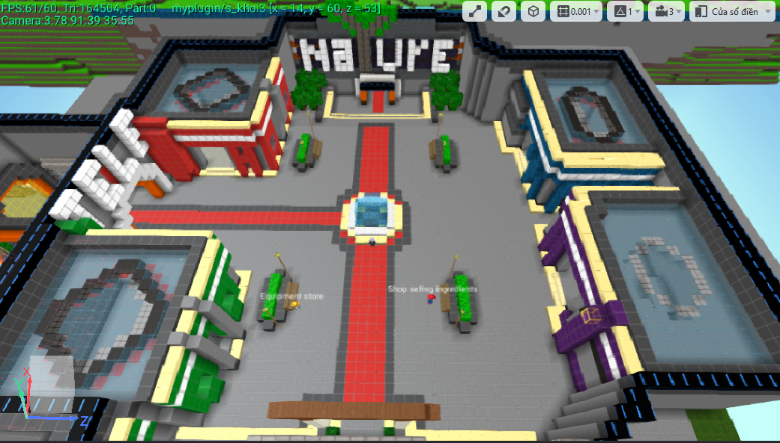

Hình Sảnh chờ

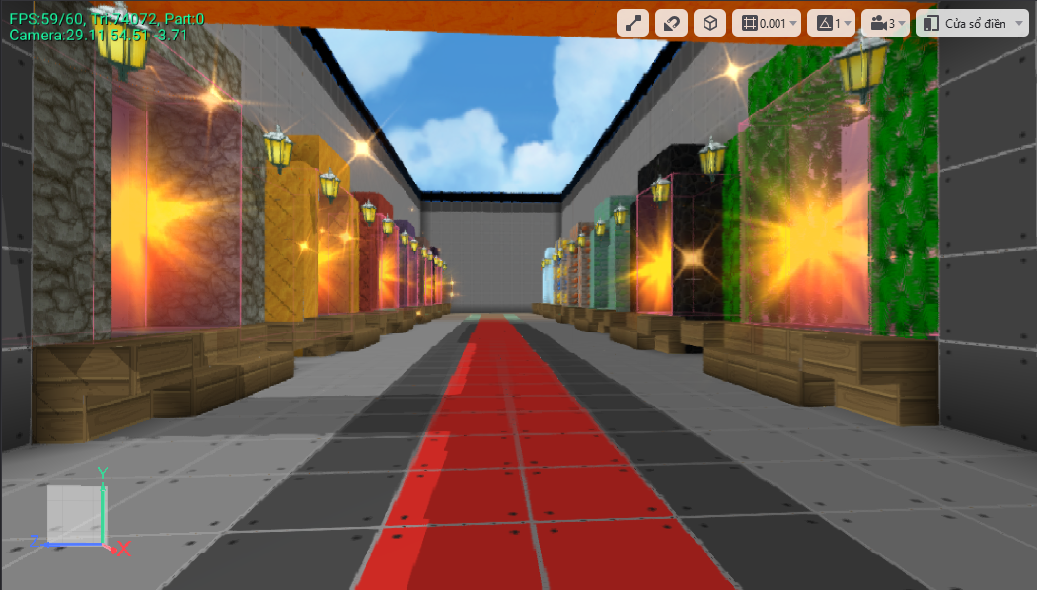

Hình Cổng vào hầm mỏ

**Khu vực bản đồ:**

* Cần có 1 Map “thiên nhiên” đảm bảo cho việc khai thác cây <nguyên liệu chế tạo cơ bản>   
  12 vị trí spam <gỗ Lv1 - 1/1>  time 2s   - cần công cụ lv1  
  8 vị trí spam   <gỗ Lv2 - 1/1>  time 2s   - cần công cụ lv2  
  5 vị trí spam   <gỗ Lv3 - 1/1>  time 2s   - cần công cụ lv3  
  Kích thước:
* Về Map mỏ khoáng (có thể chia làm 2 phase):  
  (1) 6 Map mỏ khoáng đảm bảo gameplay cho tháng đầu tiên  
  (2) Cập nhật 2 mỏ mới mỗi tháng để đảm bảo việc giữ chân Users
* Các Map mỏ khoáng sẽ cùng 1 kích thước và form (chỉ thay đổi bố trí bên trong và màu sắc sao cho phù hợp với từng loại <nguyên liệu khoáng> đã chỉ định trước đó  
  Kích thước:
* Mỗi Map mỏ khoáng đảm bảo:  
  10 vị trí spam <khoáng nhỏ 1/1> time 2s  
  4 vị trí spam <khoáng lớn 3/1>  time 5s  
  1 vị trí spam ngẫu nhiên <rương kho bí ẩn> cơ hội nhận nguyên liệu (Hiếm) time 2p (1 người nhận)
* Ánh sáng mỏ khoáng không cần quá sáng, nhưng phải đảm bảo tầm nhìn, tránh gây khó chịu cho người chơi  
  <nguyên liệu khoáng> cần có độ sáng nhất định so với môi trường để người chơi dễ dàng có thể nhìn thấy
* Một số lựa chọn ban đầu về Khoáng sản và mỏ khoáng:

|  |  |  |  |
| --- | --- | --- | --- |
| **Khu vực** | **Vật phẩm** | **Kinh nghiệm** | **Khoán sản** |
| Khu thiên nhiên | <gỗ lv1> | (5exp) | cây nhỏ |
| Khu thiên nhiên | <gỗ lv2> | (10exp) | cây vừa |
| Khu thiên nhiên | <gỗ lv3> | (15exp) | cây to |
| Iron mine | <sắt> | (5exp) | màu xám |
| Copper mine | <đồng> | (10exp) | màu đồng |
| Gold mine | <vàng> | (15exp) | màu vàng |
| White Crystal mine | <pha lê trắng> | (20exp) | tinh thể trắng |
| Titanium mine | <titan> | (25exp) | màu kim loại bóng |
| Platinum mine | <platin> | (30exp) | màu bạch kim |
| Diamond mine | <kim cương> | (35exp) | màu xanh dương |
| Chrysonite mine | <Chryso> | (40exp) | màu xanh ngọc |
| Herox mine | <Herox> | (45exp) | màu vàng đậm |
| Terumin mine | <Terumin> | (50exp) | màu tím |
| Red Crystal mine | <pha lê đỏ> | (55exp) | tinh thể đỏ |
| Magmox mine | <magmox> | (60exp) | màu dung nham |
| Iridium mine | <Iridium> | (65exp) | màu đồng đỏ |
| Lemmium mine | <lemmiun> | (70exp) | màu kim loại bóng |

* **Note:** mỗi loại khoáng sẽ có độ cứng tăng dần  
  -Vortex Cube - <vortex Cube> -  Đá nâng cấp công cụ nhận ngẫu nhiên trong lúc đào khoáng, thu thập rương, mua shop
* Bảo đảm bao quanh khu vực để người chơi không thể ra ngoài khỏi Map

**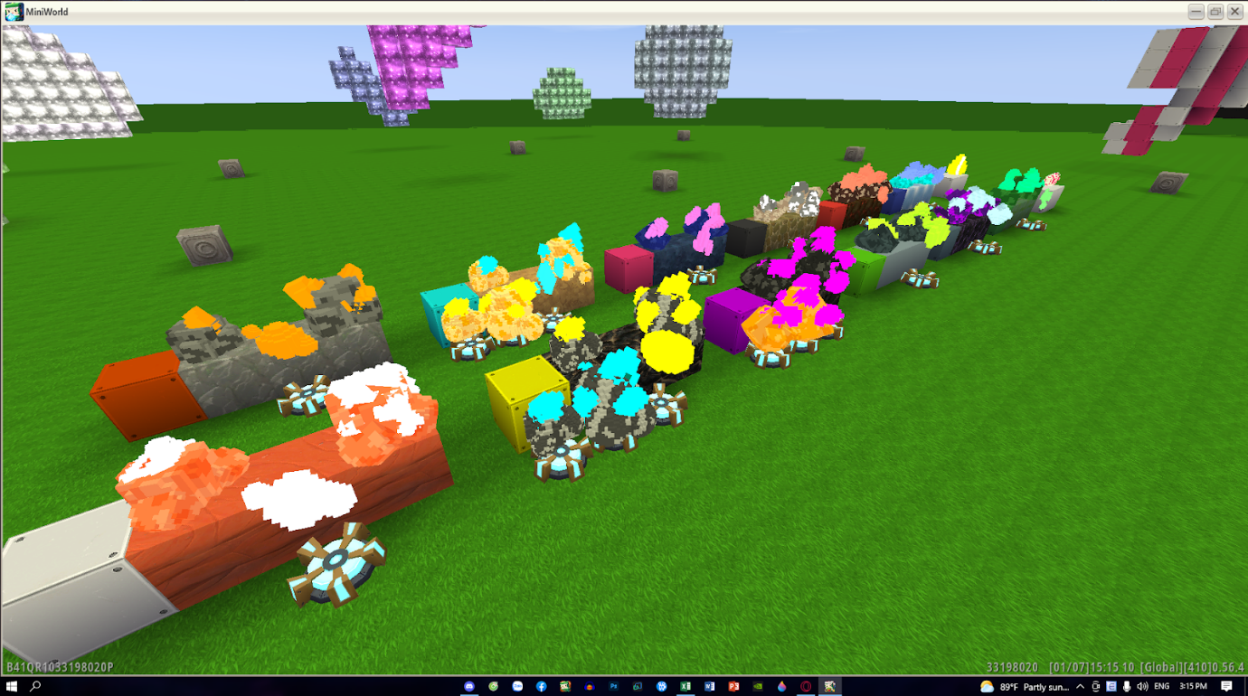**

Hình Các loại khoán sản (demo)

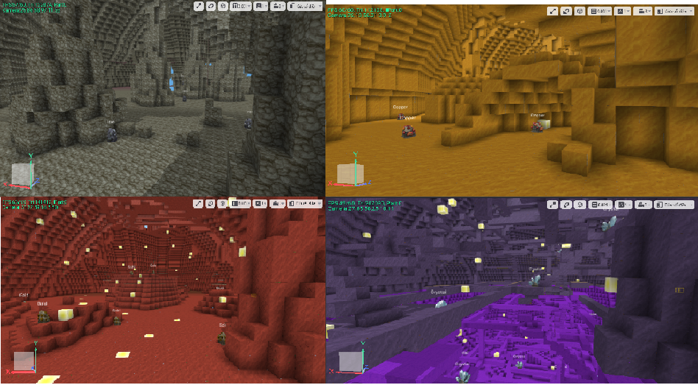

Hình Các loại mỏ (demo)

**3.1.2 Gameplay**

1. **UI Tutorial giới thiệu và hướng dẫn ban đầu.**  
   (sách hướng dẫn sử dụng)
2. **Hiển thị ảnh nền** “tổng logo game” khi vào game hoặc trở về sảnh.  
   Hiển thị ảnh nền “Mỏ khoáng” khi vào từng mỏ tương ứng
3. **Bổ sung vật phẩm ban đầu:**

|  |  |
| --- | --- |
| 1 công cụ đào khoáng cơ bản | giá bán và mua = 0 |
| 1 công cụ chặt cây cơ bản | giá bán và mua = 0 |
| 1 ID card sơ cấp (Mở mỏ 1,2 và khu thiên nhiên) | không thể bán, mua, vứt bỏ. |

1. **Có thể nâng cấp ở shop**  
   **Note**: 2 mỏ = 1 cấp độ ID card  
   Balo giới hạn 6 slot (Có thể mở thêm bằng tiền ingame)  
   **Note**: chưa tính trên thanh công cụ
2. **Tính năng cấp độ**

Chỉ là một phần phụ thêm để mang lại tính năng xếp hạng thêm cho trò chơi. Mỗi khi thu thập tài nguyên, người chơi có thể nhận được kinh nghiệm tương ứng.

|  |  |
| --- | --- |
| **Cấp độ** | **Kinh nghiệm cần** |
| Lv1 - Lv10 | cách 100exp cho mỗi LV |
| Lv11 - Lv20 | cách 200exp cho mỗi LV |
| Lv 21 - Lv 30 | cách 300exp cho mỗi LV |
| Lv 31 - Lv 40 | cách 500exp cho mỗi LV |
| Lv 41 - Lv 50 | cách 600exp cho mỗi LV |
| Lv 51 - Lv 60 | cách 800exp cho mỗi LV |
| Lv 61 - Lv 70 | cách 1000exp cho mỗi LV |
| Lv 71 - Lv 80 | cách 1200exp cho mỗi LV |
| Lv 81 - Lv 90 | cách 1300exp cho mỗi LV |
| Lv 91 - Lv 100 | cách 1400exp cho mỗi LV |

1. **ID CARD**

Tương tự như vé thông hành, mỗi cấp ID card chỉ có thể mở thêm 2 mỏ mới để khai thác.

**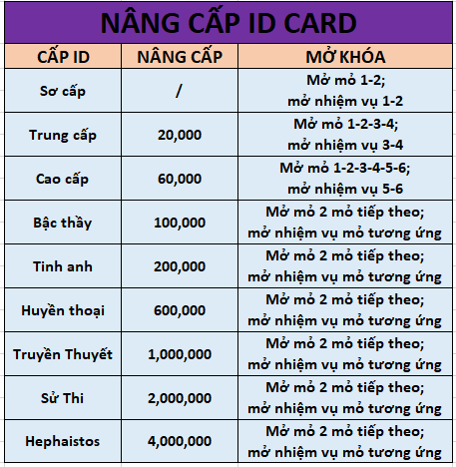**

Hình Bảng ID CARD

**Note:** Người chơi có thể nâng cập trực tiếp tại SHOP ID Card  
Đảm bảo người chơi có thể sử dụng công cụ tương ứng để thu thập gỗ theo các LV đã đặt trước đó.

1. **Cơ chế thu thập đảm bảo đủ tất cả:**- Vị trí spam khoáng  
   - Thời gian tạo lại khoáng  
   - Độ cứng tăng dần  
   - Đảm bảo ánh sáng của vật thể  
   - Số lượng khoáng sản sẽ nhận được  
   - Hiệu ứng và âm thanh khi thu thập
2. **Cơ chế nâng cấp công cụ:**- Người chơi sẽ có xác suất thu thập đá trong lúc thu thập khoáng  
   - Các loại công cụ sẽ có tối đa 10 cấp độ:  
   Cần 5 đá Vortex Cube và (Tiền ingame tương ứng)

|  |  |  |
| --- | --- | --- |
| **Cấp độ** | **Tỉ lệ** | **Thất bại** |
| Cấp 2:  5 Đá và (700) tiền | 100% thành công | Không tiêu hao |
| Cấp 3:  5 Đá và (800) tiền | 90% thành công | Mất đá và tiền |
| Cấp 4:  5 Đá và (900) tiền | 80% thành công | Mất đá và tiền |
| Cấp 5:  5 Đá và (1000) tiền | 70% thành công | Mất đá và tiền |
| Cấp 6:  5 Đá và (1500) tiền | 60% thành công | Đá,tiền + giảm 1 cấp |
| Cấp 7:  5 Đá và (1800) tiền | 50% thành công | Đá,tiền + giảm 1 cấp |
| Cấp 8:  5 Đá và (2000) tiền | 40% thành công | Đá,tiền + giảm 1 cấp |
| Cấp 9:  5 Đá và (2300) tiền | 30% thành công | Đá,tiền + giảm 1 cấp |
| Cấp 10: 5 Đá và (2500) tiền | 20% thành công | Đá,tiền + giảm về 6 |

1. **Nâng cấp balo  
   Note:** chỉ áp dụng cho nâng cấp công cụ  
   - Người chơi có thể nâng cấp thêm slot Balo trực tiếp trong UI Balo cá nhân. (tối đa 30 slot)  
      - Hàng thứ 2 > mỗi ô cần (1000) tiền để mở  
      - Hàng thứ 3 > mỗi ô cần (3000) tiền để mở  
      - Hàng thứ 4 > mỗi ô cần (7000) tiền để mở  
      - Hàng thứ 5 > mỗi ô cần (1000) tiền để mở  
   **Note:** có thể mở rộng thêm balo 2-3 nếu cần thiết
2. **Cơ chế chế tạo:**Các công thức chế tạo gồm các nguyên liệu của 6 hầm mỏ đầu tiên:  
   **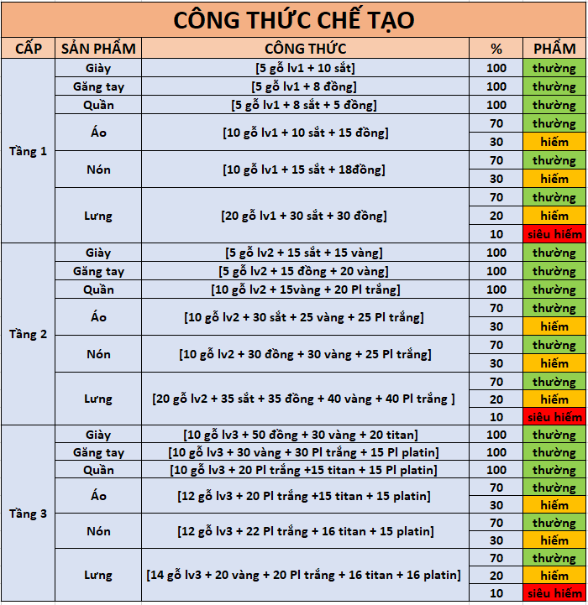**

Hình Bảng công thức chế tạo

1. **Cơ chế nhiệm vụ:  
   -** Người chơi có thể nhận nhiệm vụ cung cấp sản phẩm cho NPC thương nhân ở khu vực giữa sảnh chính, cấp độ nhiệm vụ sẽ tương ứng với cấp độ ID card hiện tại của người chơi.

**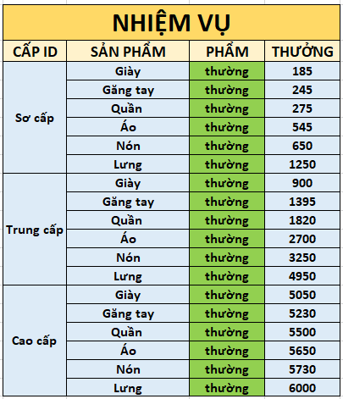**

Hình Bảng nhiệm vụ

**Note:** Thưởng sẽ cao hơn so với bán ở “Chợ trời”

**3.1.3 Sound**

* Sẽ có nhạc nền tổng ở khu vực sảnh chính
* Khu mỏ có thể sử dụng chung 1 loại nhạc hoặc mỗi bản nhạc riêng cho từng cấp độ mỏ  
  VD: (Mỏ 1-2), (Mỏ 3-4), (Mỏ 5-6),....
* Có âm thanh khi đào block và thu thập
* Có âm thanh khi chế tạo thành công và thất bại
* Có âm thanh khi bán vật phẩm
* Âm thanh khi nhận và hoàn thành nhiệm vụ

**3.1.4 Visual**

* Map cần đảm bảo các tiêu chí đã đặt ở mục “World” trên.
* Hình ảnh UI cần rõ ràng và phù hợp với màu sắc của game
* Game cần thiết lập chặt chẽ các cơ chế gameplay
* Âm thanh vừa đủ dùng đúng mục đích không cần quá nhiều

**3.1.5 Shop**

* Bán sản phẩm đã chế tạo: (Chợ trời) **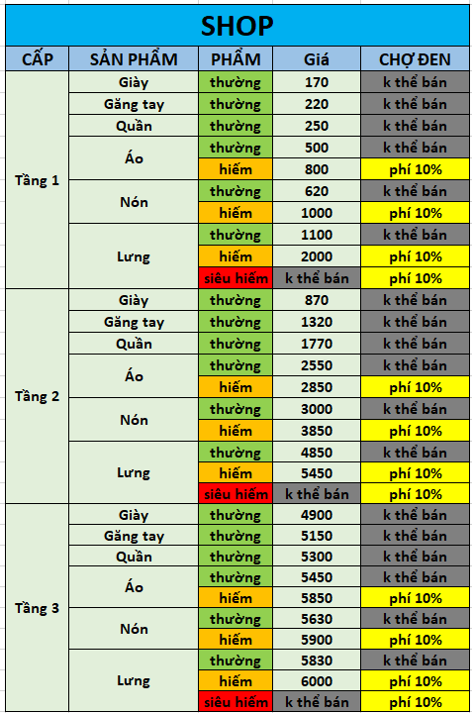**

Hình Bảng công thức chế tạo

* Bán nguyên liệu thu thập: (Chợ trời)

**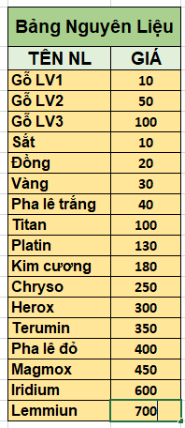**

Hình Bảng nguyên liệu

- Người chơi có thể đưa sản phẩm cấp (hiếm) và (siêu hiếm) lên chợ đen để rao bán, người khác có thể mua trực tiếp trên chợ đen.

(Có tính phí khi sản phẩm đã được bán thành công) = [10% Giá trị]

**Note**: Khu chợ đen sẽ sử dụng NPC và UI

* **Cửa hàng VIP:**- Ngoài việc đi thu thập và chế tạo, người chơi cũng có thể mua được các vật phẩm có sẵn từ VIP Shop = Gcube  
  1/ Bán tất cả gói tài nguyên có trong game:  
     - Gói tài nguyên thường = (10) Gcube:  
  +  30 gỗ lv1; +  20 sắt; +  20 đồng; +  10 vàng;   
     - Gói tài nguyên cao = (20) Gcube:  
  + 30 gỗ lv2; + 20 Pha lê trắng; + 20 titan; + 10 platin.  
     - Gói nâng cấp = (10) Gcube:  
  + 30 Vortex cube; + 5.000 Coin

**3.2 Xây dựng tính năng**

**Tính năng cốt lỗi (core game)**

* Tính năng đào khoán:
  + Người chơi sẽ sử dụng cúp hoặc rìu để nhấp vào biểu tượng đào khoán và tiến hành đào khoán. Đợi một khoản thời gian sau họ sẽ nhận được một khoán sản và xác suất nhận được đá nâng cấp.

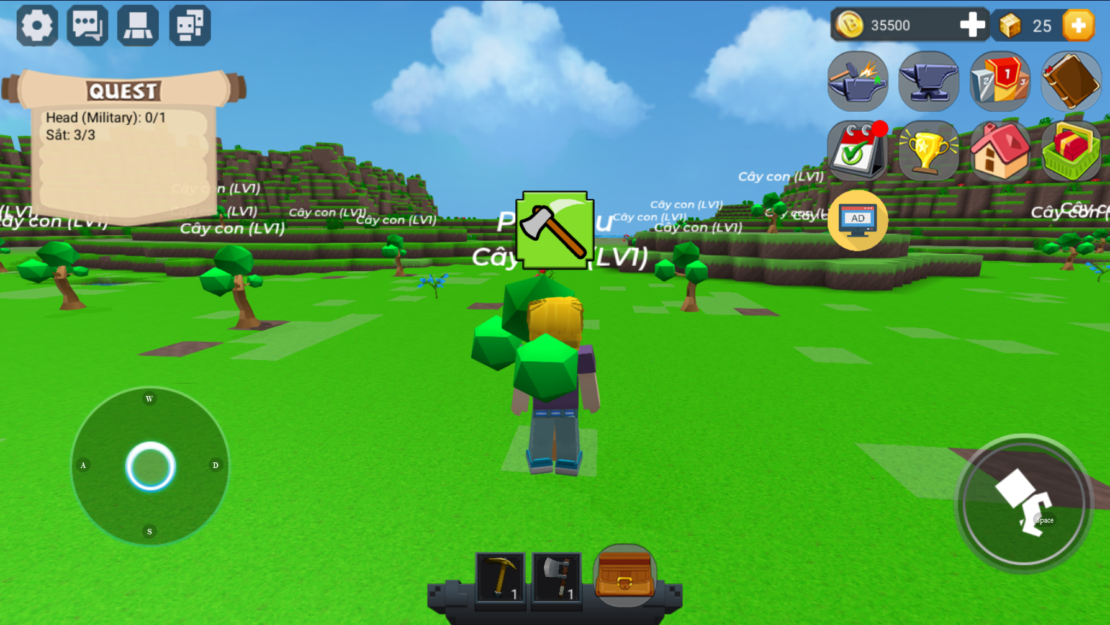

Hình Tính năng đào khoáng

* Tính năng túi đồ:
  + Người chơi sẽ nhận được vật phẩm khi mua đồ trên shop hay đào khoán sản

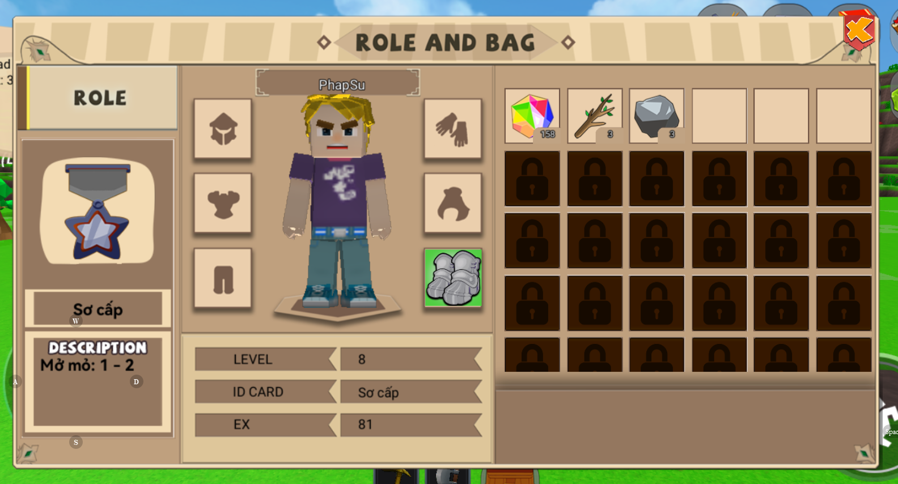

Hình Tính năng túi đồ

* Tính năng tiền tệ
  + Người chơi sẽ nhận được khoản tiền sau khi bán các khoán sản



Hình Tính năng tiền tệ

* Tính năng buôn bán
  + Người chơi có thể bán đồ cho NPC để lấy một số tiền nâng cấp hoặc chế tạo trang bị
  + Người chơi có thể buôn bán hàng lẫn nhau thông qua hệ thống bạn hàng chợ đen

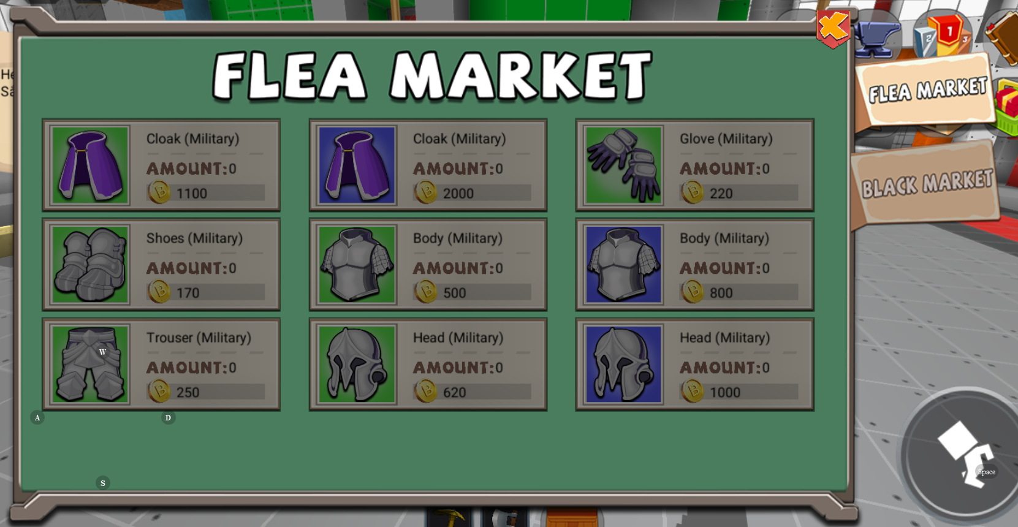

Hình Tính năng buôn bán

* Tính năng mua đồ bằng Gcube
  + Gcube là tiền tệ của nền tảng Blockman Go. Người chơi muốn sở hữu nó thì phải nạp tiền vào mới có thể sở hữu.

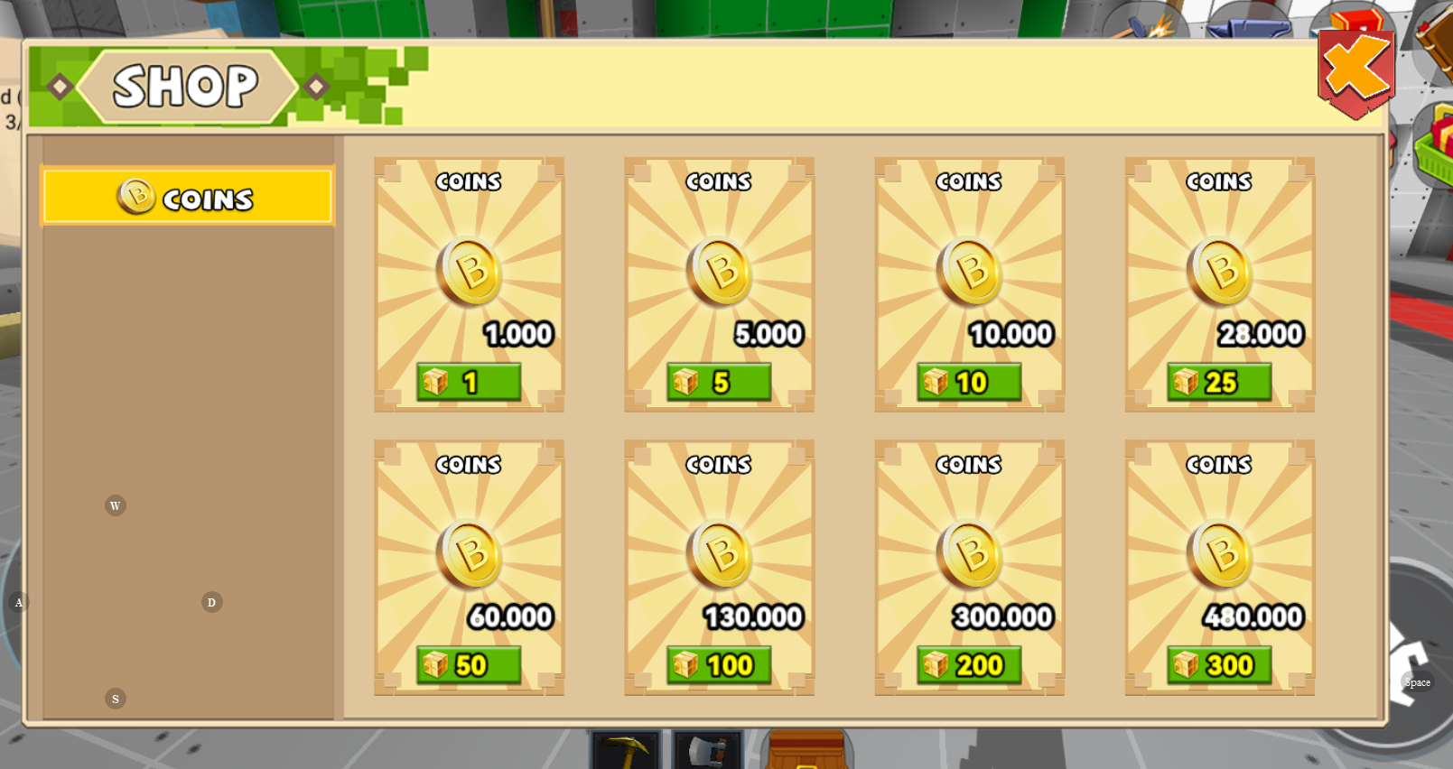

Hình Tính năng mua hàng Gcube

* Tính năng chế tạo trang bị
  + Người chơi sẽ chế tạo trang bị để có thể tăng tốc độ thu thập khoán sản.

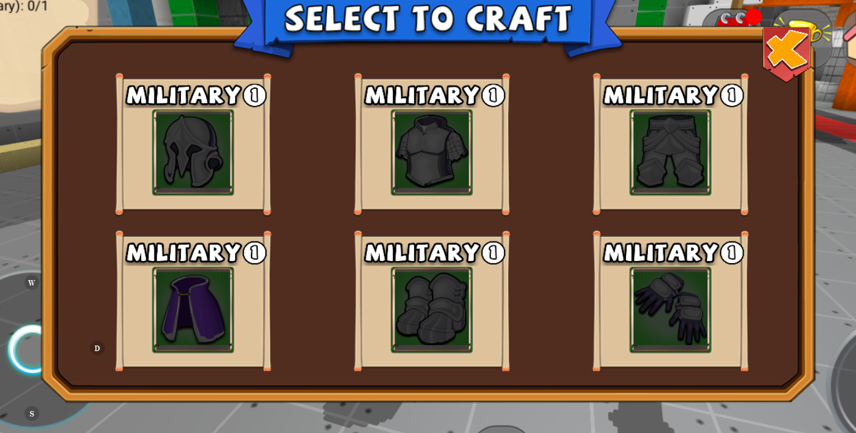

Hình Tính năng trang bị

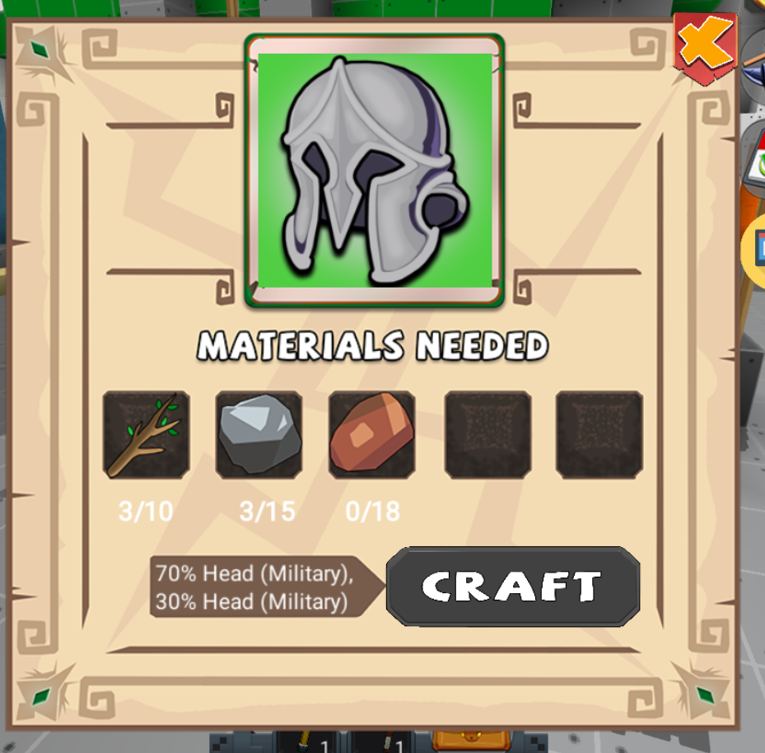

Hình Tính năng chế tạo trang bị

* Tính năng nâng cấp
  + Người chơi có thể nâng cấp cúp và rìu của mình để tăng tốc khả năng thu nhập

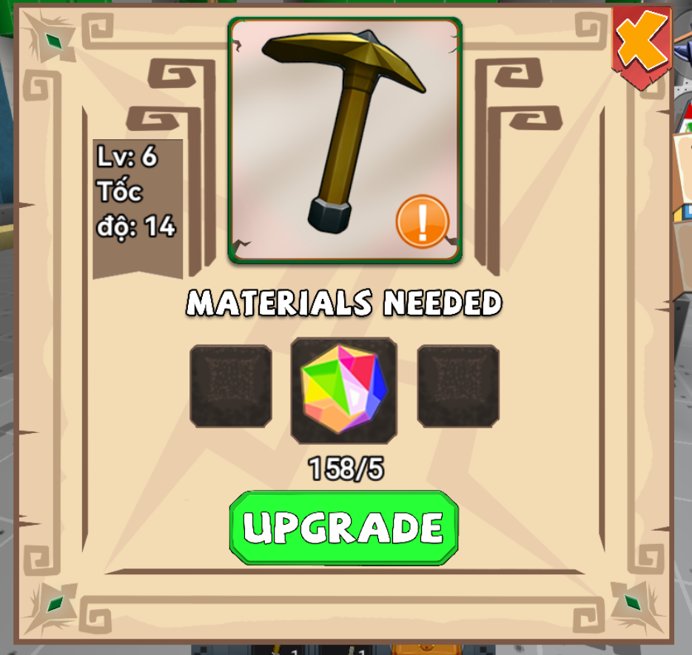

Hình Tính năng nâng cấp

* Tính năng nâng cấp ID CARD
  + ID CARD như một vé thông hành để có thể di chuyển mỏ này sang mỏ khác cao hơn
  + Người chơi sẽ trả một số tiền để có thể nâng cấp ID CARD



Hình Tính năng ID CARD

* Tính năng tăng cấp
  + Khi thu thập một loại khoán sản, người chơi có thể nhận một số lượng kinh nghiệm. Khi đủ một lượng kinh nghiệm, người chơi sẽ được lên cấp. Cấp độ thể hiện mình là một người chơi lâu và được đứng đầu trên bảng xếp hạng
* Tính năng bảng xếp hạng
  + Bảng xếp hạng sẽ xếp hạng cấp độ và số lượng người chơi đã thu thập khoán sản.

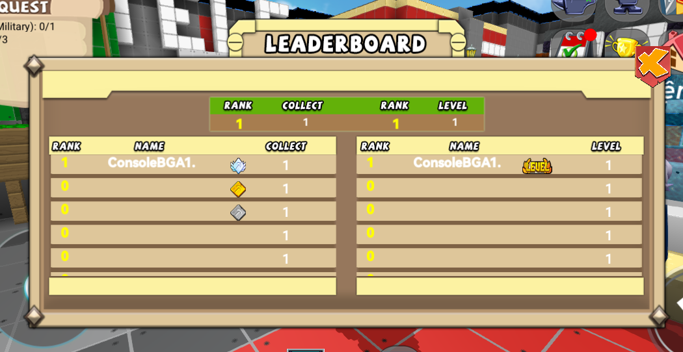

Hình Tính năng bảng xếp hạng

* Tính năng sách hướng dẫn
  + Khi một người mới bắt đầu chơi, họ sẽ cần một số hướng dẫn chơi, khi đó một bảng hướng dẫn sẽ xuất hiện chỉ dẫn người chơi

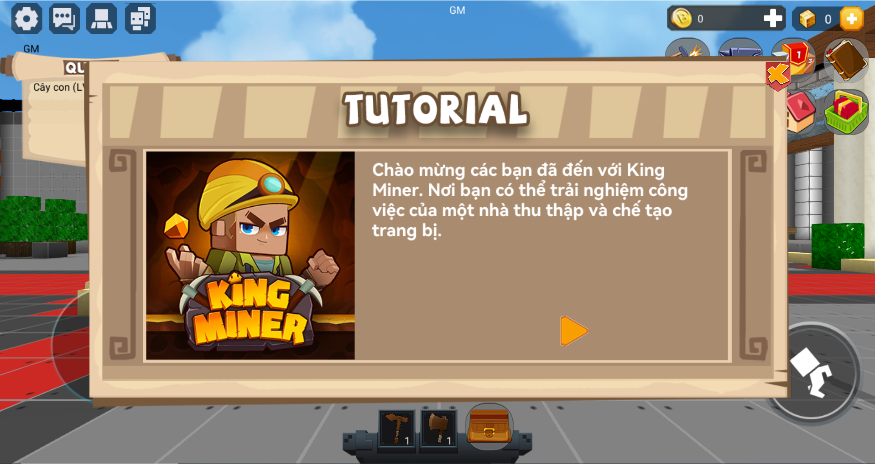

Hình Tính năng hướng dẫn

* Tính năng nhiệm vụ
  + Mỗi ngày người chơi có thể nhận nhiệm vụ của mình và có thể kiếm được một số tiền từ nhiệm vụ đó

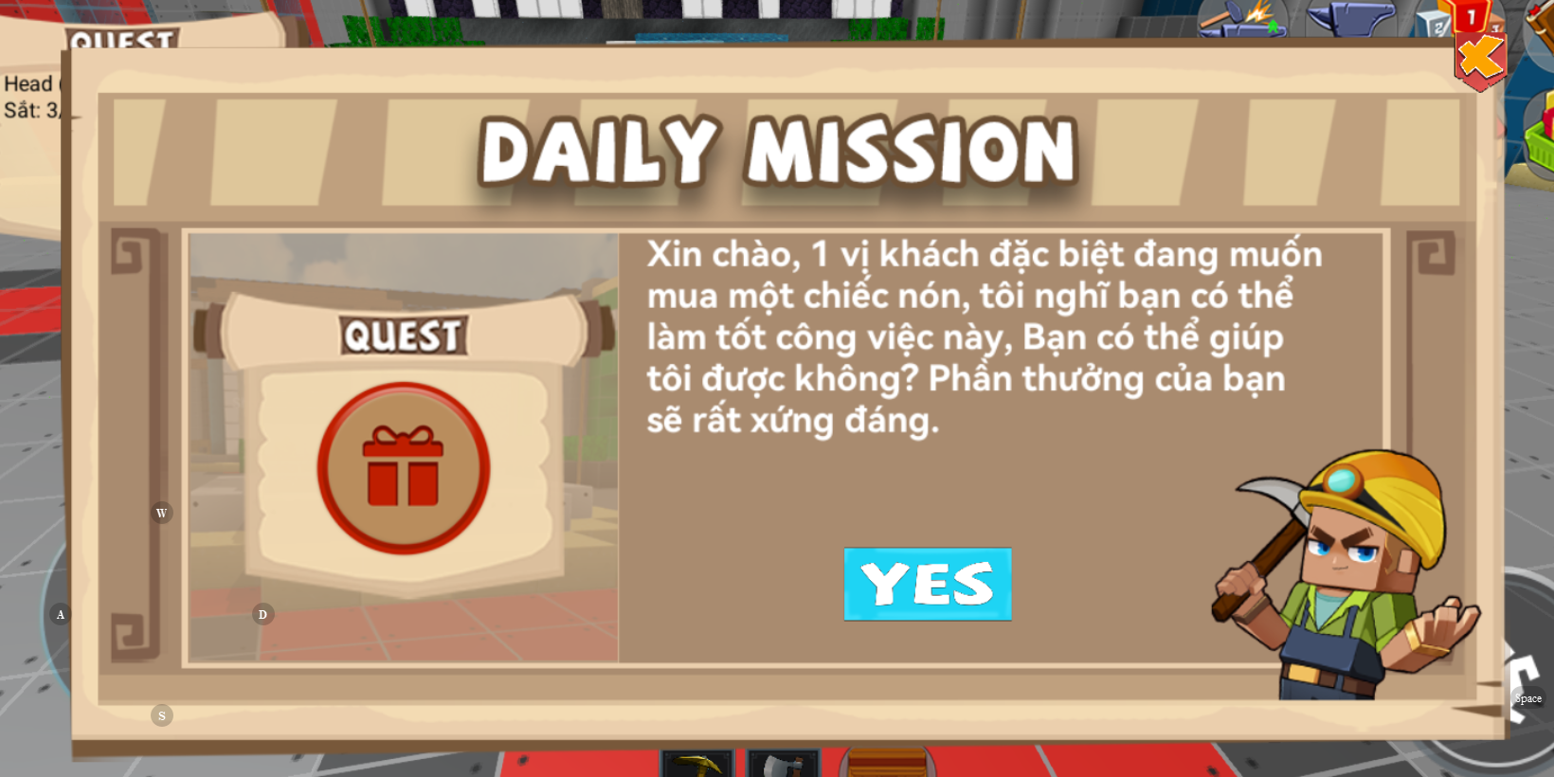

Hình Tính năng nhiệm vụ

* Tính năng đa ngôn ngữ
  + Người chơi ở các nước khác nhau sẽ có một loại ngôn ngữ tương ứng
* Tính năng xem quản cáo
  + Để tối ưu hóa thu nhập, người chơi có thể xem quảng cáo và nhận được một số tiền và đá nâng cấp

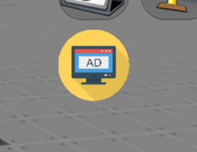

Hình Tính năng xem quản cáo

**3.3 Xây dựng dữ liệu**

Dữ liệu được chia ra làm 2 phần.

* Master Data (Dữ liệu tĩnh):
  + Master Data là dạng dữ liệu có mức độ tĩnh cao, có nghĩa là nó hiếm khi thay đổi và hầu hết có giá trị dài hạn.
  + Các MD bao gồm
    - Vật phẩm
    - Khoán sản
    - Trang bị
    - NPC
    - Shop chợ trời
    - Shop Gcube
    - Hầm mỏ
    - Công thức
* Transaction Data (Dữ liệu động)
  + Transaction Data là dạng dữ liệu động thường xuyên thay đổi theo ngày, theo giờ, phút hoặc từng giây, nên thường sẽ dùng để lưu các dữ liệu của người chơi.
  + Các TD bao gồm
    - Dữ liệu người chơi
    - Túi đồ người chơi
    - Shop chợ đen
    - Trang bị người chơi

**Cơ sở dữ liệu:**

Các MD sẽ được ghi vào biến table của lua và lưu trực tiếp vào máy của người chơi để người chơi có thể truy vấn một cách nhanh chóng

Transaction Data sẽ sử dụng non – SQL và công nghệ Redis để truy vấn dữ liệu một cách nhanh chống với độ trễ cực kỳ thấp.

**3.4 Sản phẩm**

Khi người chơi bắt đầu vào game họ sẽ vô trong một đại sảnh, họ sẽ có thể đi ra ngoài khi thiên nhiên để thu thập gỗ

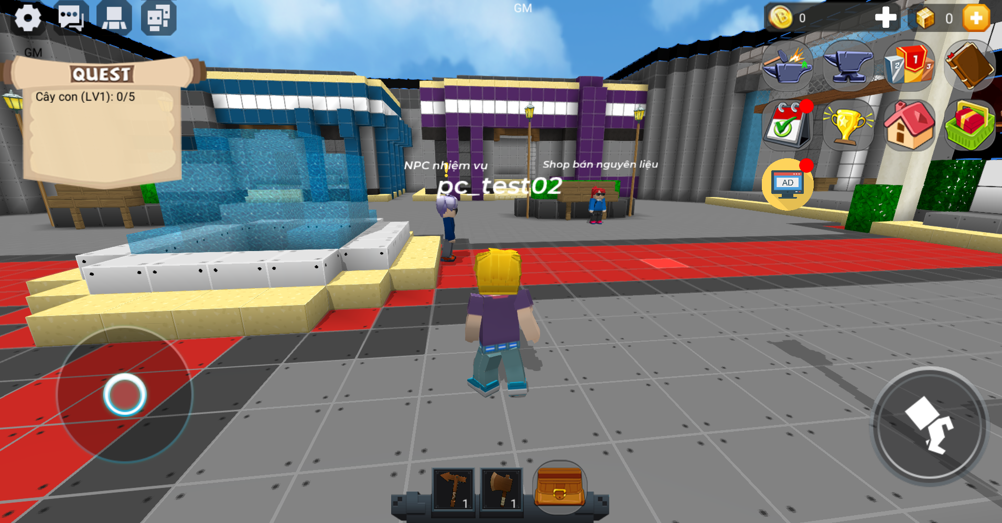

Hình Người chơi sảnh chời

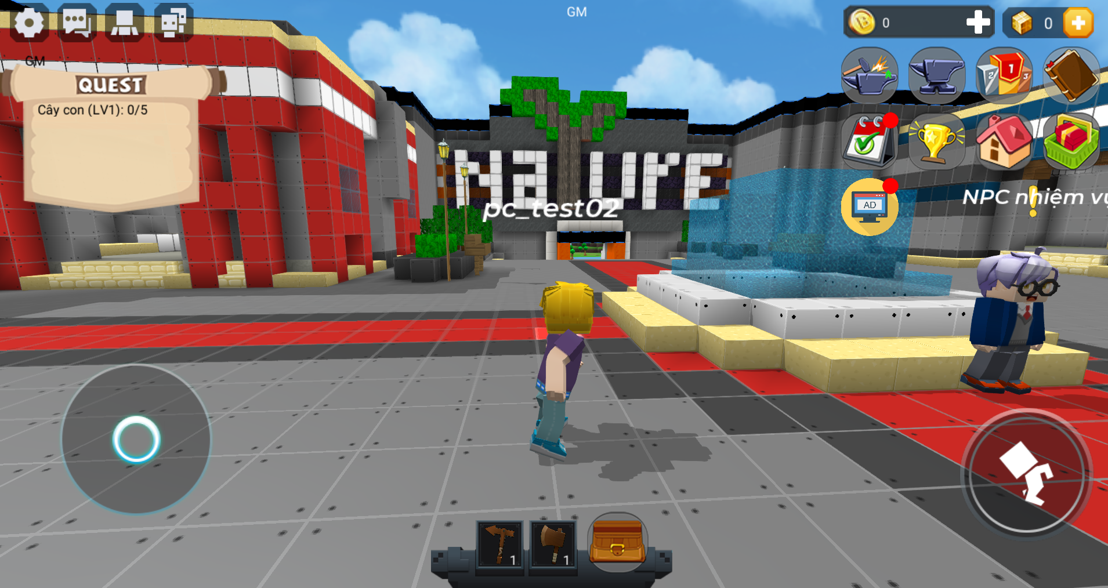

Hình Khu thiên nhiên

Hoặc có thể vào khu hầm mỏ để thu thập khoán sản

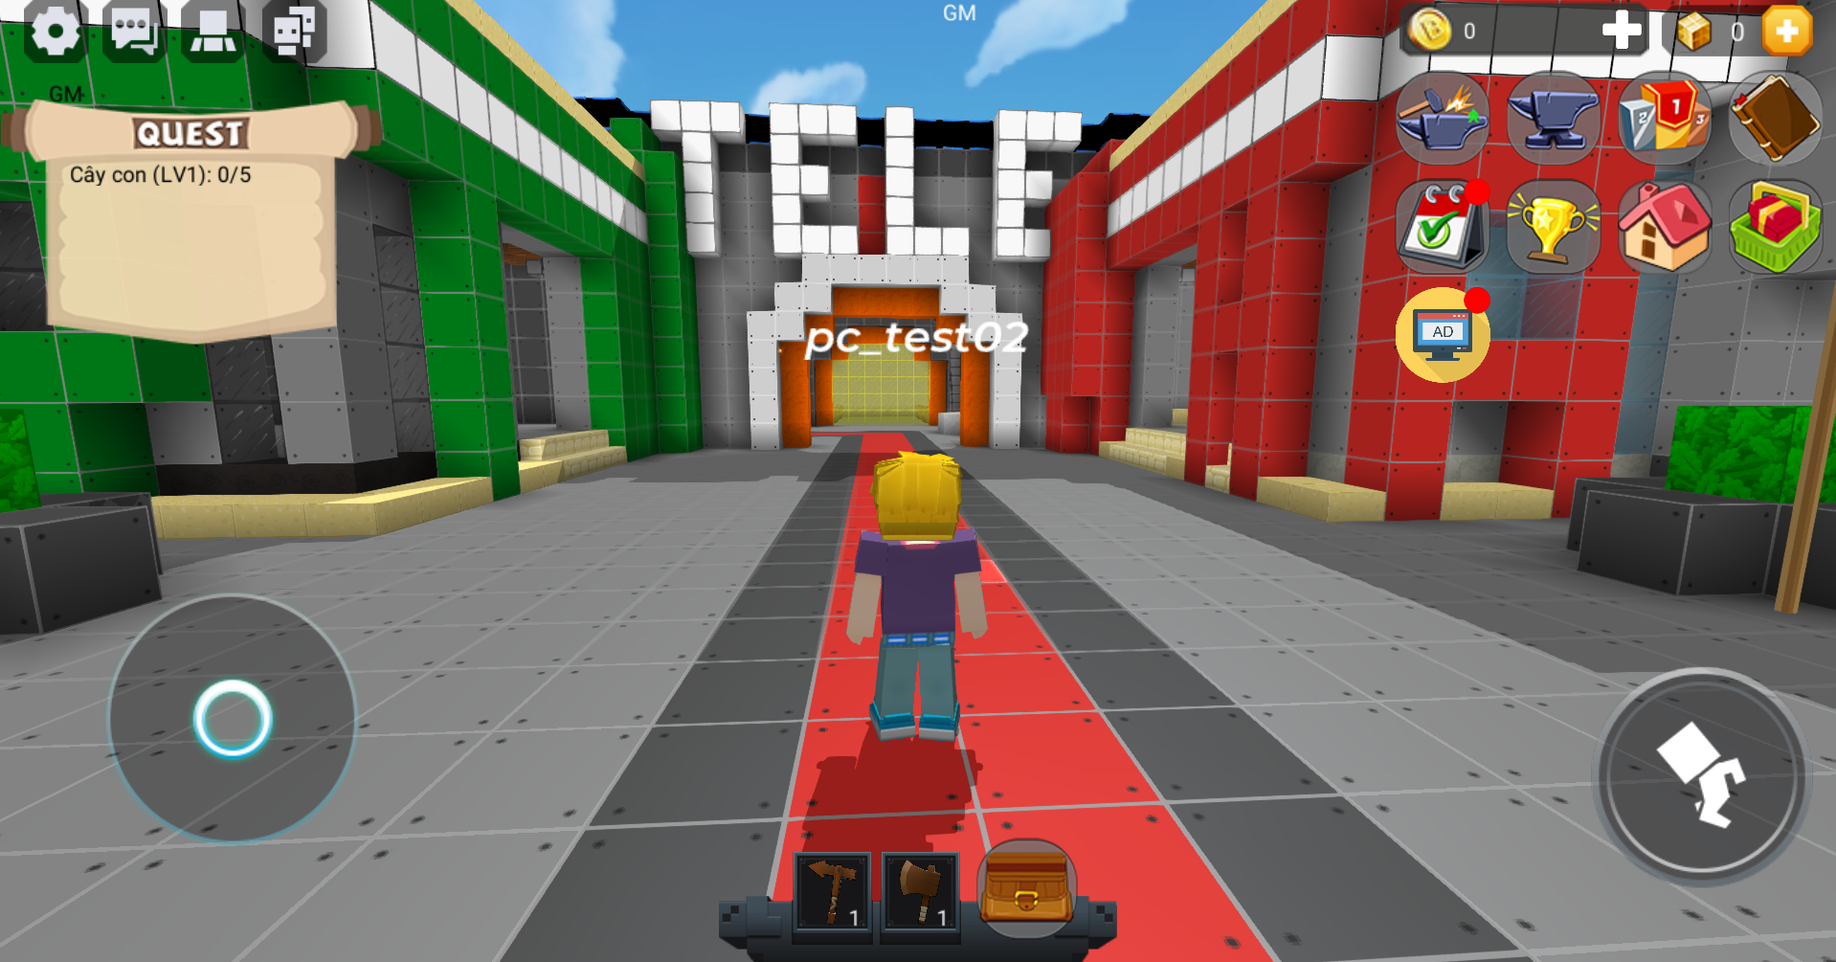

Hình Khu hầm mỏ

Để có thể đào được khoán sản người chơi cần đến gần một loại khoán sản và nhấp vào biểu tượng hiện trên đầu người chơi



Hình Nhấp vào biểu tượng để đào

Sau khi thu thập họ sẽ nhận được một loại khoán sản trong túi tương ứng với loại khoán mà họ đã đào

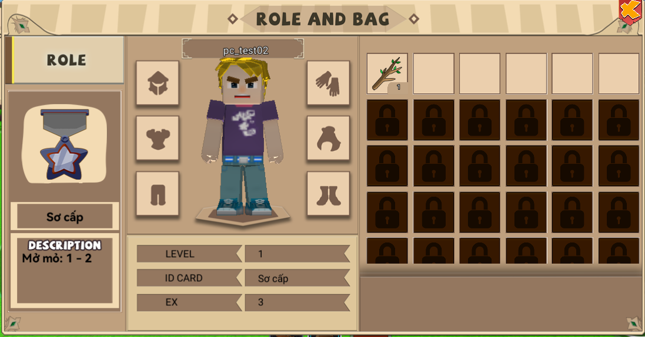

Hình Khoán sản đã thu thập sẽ xuất hiện trong túi đồ

Sau khi thu thập được một số khoán sản người chơi có thể bán chúng để lấy một số tiền để nâng cấp hoặc chế tạo trang bị

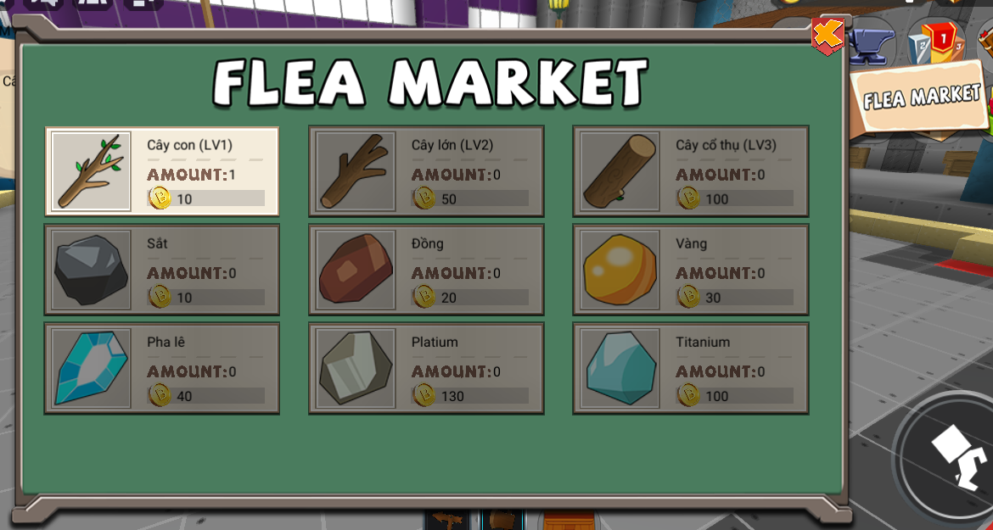

Hình Các sản phẩm đủ điều kiện bán sẽ sáng lên và đứng ở trên cùng

Nếu người chơi không muốn bán có thể thu thập dữ liệu để có thể chế tạo trang bị khi đủ nguyên liệu

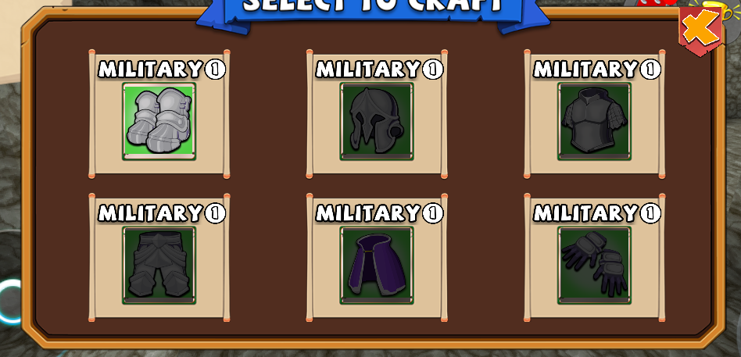

Hình Khi thu thập đủ nguyên liệu các trang bị có thể chế tạo được chúng sẽ sáng lên

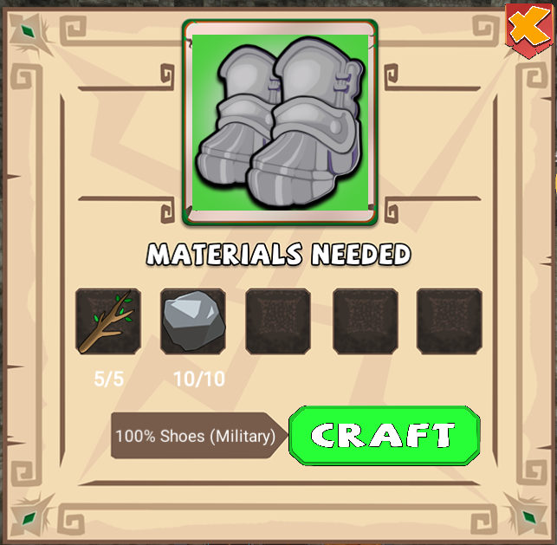

Hình Sau khi đủ nguyên liệu thì nút Craft sẽ sáng lên

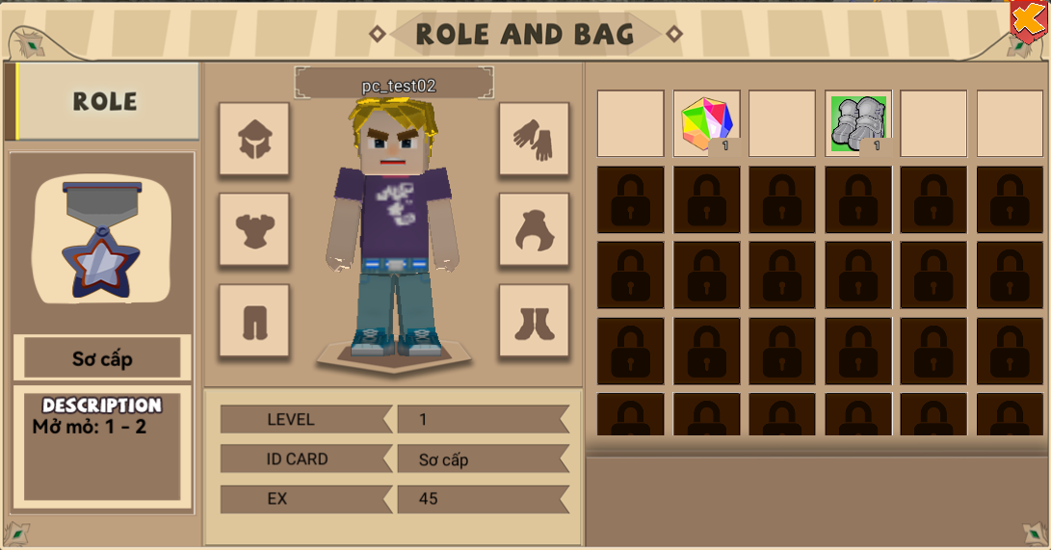

Hình Sau khi chế tạo thành công trang bị sẽ xuất hiện trong túi và người chơi có thể mặc nó

Trong khi thu thập nguyên liệu người chơi có một tỷ lệ nhận được đá Vortex (đá nâng cấp) để dùng nó nâng cấp cúp và rìu.

Khi thu thập đủ 5 đá Vortex người chơi có thể tiến hành nâng cấp

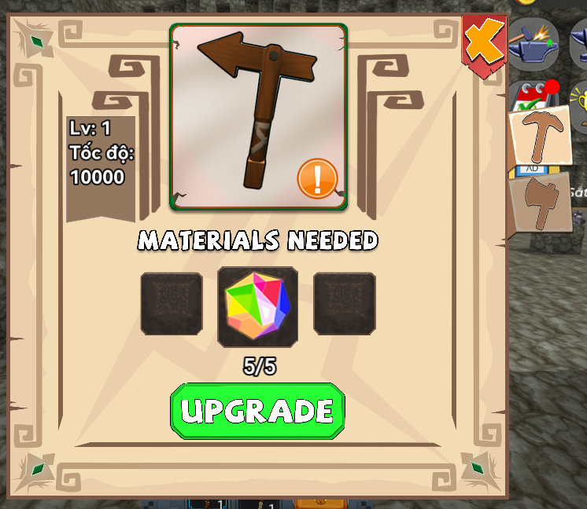

Hình Sau khi tích đủ 5 viên đá Vortex nút Upgrade sẽ tiến hành nâng cấp

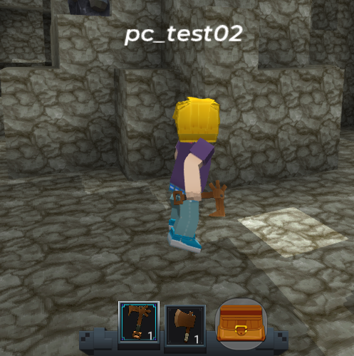

Hình Sau khi nâng cấp thành công cúp của người chơi đã thay đổi và giúp tăng tốc độ thu thập

Mỗi ngày người chơi sẽ nhận được nhiệm vụ ngẫu nhiên tùy vào ID CARD của họ, nhiệm vụ sẽ hiển thị để phù hợp với họ

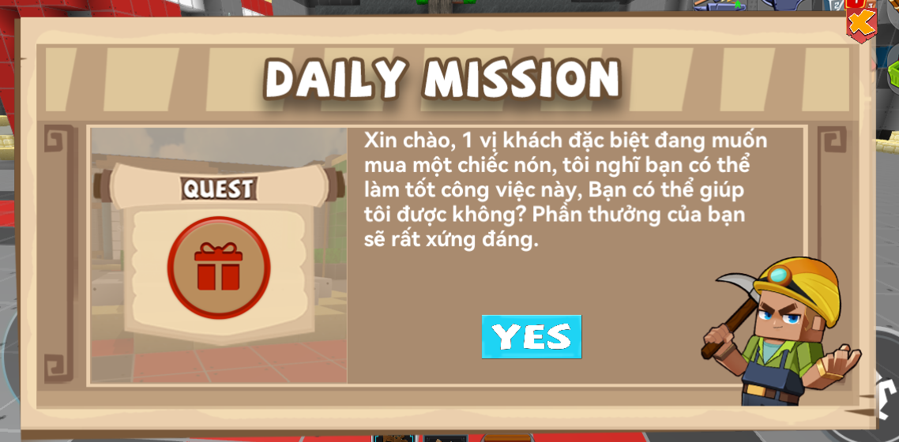

Hình Mô tả nhiệm vụ

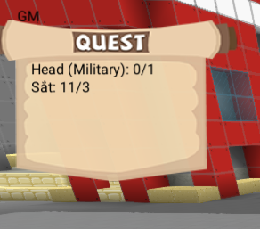

Hình Sau khi nhận nhiệm vụ sẽ hiển thị trên góc trái

Khi người chơi tích đủ một số tiền đủ lớn họ có thể nâng cấp ID CARD của mình lên để tiến hành vào các hầm mỏ cao hơn



Hình ID CARD hiển thị trong túi người chơi

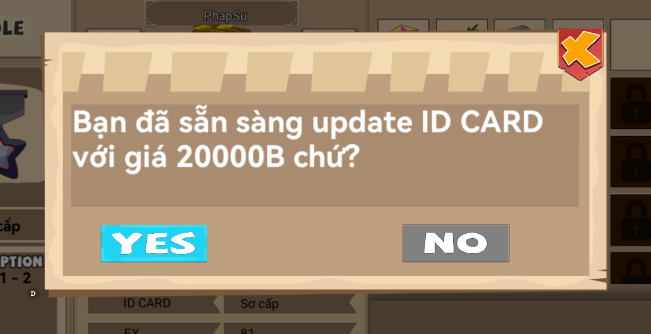

Hình Sau khi tích đủ tiền họ sẽ nâng cấp lên một ID CARD mới và vào hầm mỏ mới

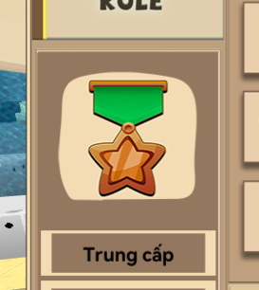

Hình Sau khi nâng cấp thành công biểu tượng ID CARD sẽ thay đổi và người chơi có thể tiến vào hầm mỏ mới

Để tăng sự kích thích của người chơi, tính năng bảng xếp hạng sẽ giúp họ có thể thi đấu với nhau để lên đầu bản

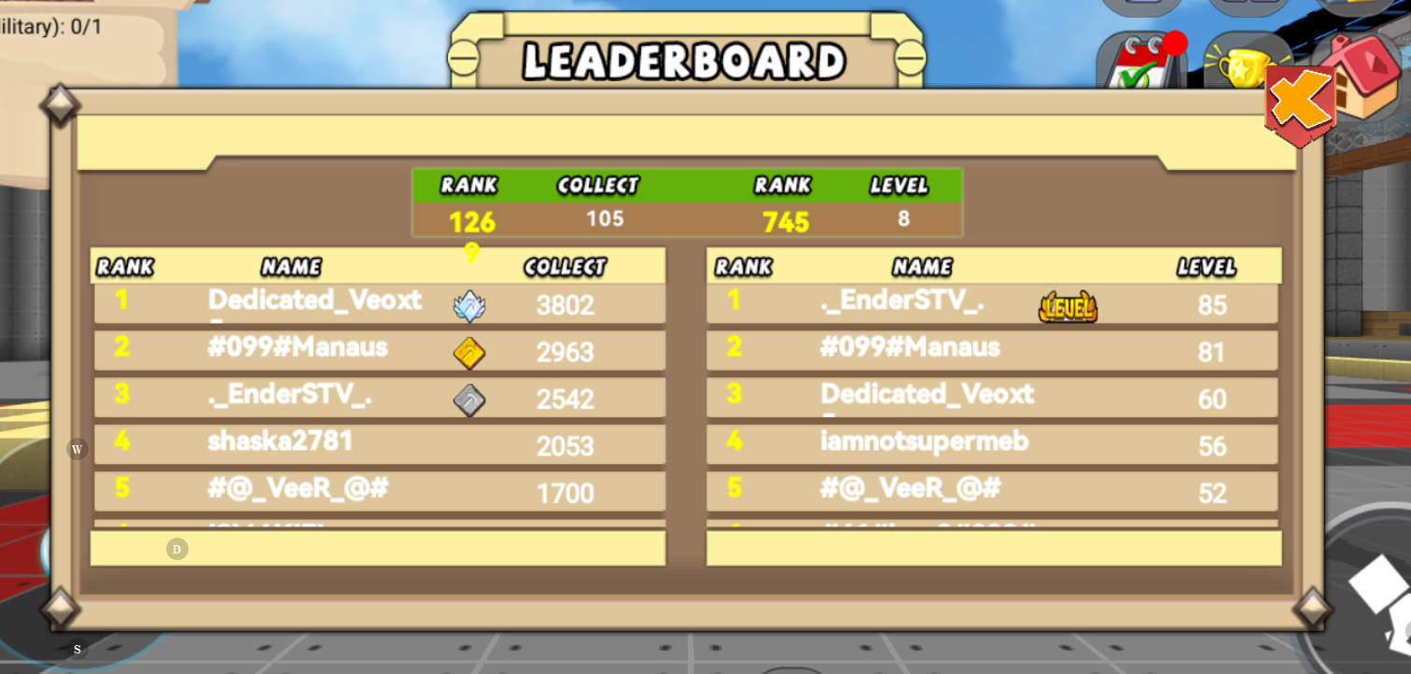

Hình Bảng xếp hạng xếp hạng những danh sách đứng đầu bản

# KẾT LUẬN

* 1. **Kết quả đạt được**
     + Đã hoàn thành game và xuất bản trên nền tảng Blockman Go
  2. **Hướng phát triển**
     + Phát triển thêm hầm mỏ
     + Phát triển tính năng mặc trang bị hiển thị ra bên ngoài
     + Phát triển thêm nhiều sự kiện để có thể thu hút được nhiều người chơi

# TÀI LIỆU THAM KHẢO

[1] <https://www.lua.org/>

[2] <https://blockmaneditor.garena.com/en/api/>